НАЦІОНАЛЬНИЙ ТЕХНІЧНИЙ УНІВЕРСИТЕТ УКРАЇНИ
«КИЇВСЬКИЙ ПОЛІТЕХНІЧНИЙ ІНСТИТУТ
ІМЕНІ ІГОРЯ СІКОРСЬКОГО»
Інститут енергозбереження та енергоменеджменту
(повна назва інституту/факультету)
Кафедра автоматизації електротехнічних та мехатронних комплексів
^{(повна назва кафедри)}

«На правах рукопису»  УДК 621.313 | «До захисту допущено»  Завідувач кафедри  _________Віктор РОЗЕН  «___»_____________2021р.

Магістерська дисертація
на здобуття ступеня магістра
зі спеціальності:141 – «Електроенергетика, електротехніка таелектромеханіка»
спеціалізації: «Інжиніринг автоматизованих електротехнічних комплексів»
на тему: «Автоматизована система керування магістрального конвеєра поверхневого комплексу вугільної шахти»
Виконав:
студент VI курсу, групи ОА - 01мп
Возний Ілля Олександрович __________
Керівник:
ст. вик. Володимир ДУБОВИК

Керівник стартап-проєкту
канд. техн. наук __________ Наталія ШЕВЧУК

Рецензенти__________

__________

Засвідчую, що у цій магістерській дисертації немає запозичень з праць інших авторів без відповідних посилань.
Студент_____________

Київ 2021
Національний технічний університет України
«Київський політехнічний інститут імені Ігоря Сікорського»
Інститут Енергозбереження та Енергоменеджменту
Кафедра автоматизації електротехнічних та мехатронних комплексів
Рівень вищої освіти – другий (магістерський) за освітньо-професійною програмою
Спеціальність 141 - ”Електроенергетика, електротехніка та електромеханіка”
Спеціалізація - “Інжиніринг автоматизованих електротехнічних комплексів”

ЗАТВЕРДЖУЮ
Завідувач кафедри
__________ Віктор Розен
«___»_____________2020 р.

ЗАВДАННЯ
на магістерську дисертацію студенту
Возному Іллі Олександровичу

1. Тема дисертації «Автоматизована система керування магістрального конвеєра поверхневого комплексу вугільної шахти», науковий керівник дисертації Дубовик Володимир Григорович, ст. викл. затверджені наказом по університету від 29 жовтня №3602-с.
2. Термін подання студентом дисертації 17.12.2021.
3. Об’єкт дослідження:електропривод магістрального конвеєра поверхневого комплексу вугільної шахти

1.4 Вихідні дані до проекту
4. Вихідні дані:
Q = 700 т/год – продуктивність;
𝛽 = 5° - кут нахилу;
L = 1000 м – довжина транспортування вантажу;
АИР355MLC6 – асинхронний двигун;
ВК-202 – конвеєрні ваги;
FRECON-FR500A-4T-315G/355P – перетворювач частоти

5. Перелік завдань, які потрібно розробити:
1)Проаналізувати існуючі методи регулювання швидкості конвеєра;
2)Систематизувати знання про функціональні та технічні можливості;
3)Провести дослідження режимів роботи конвеєра в Simulink та виконати моделювання;
4)Визначити двигун та редуктор.
5) Орієнтовний перелік публікацій: 12.05.2020
6)Дата видачі завдання: 01.10.2020
Календарний план
№ з/п | Назва етапів виконання  магістерської дисертації | Термін виконання етапів магістерської дисертації | Примітка
1 | Вибір і завтвердження теми
2 | Підбір і ознайомлення з літературою
3 | Складання плану, розробка індивідуального завдання на мігістерську дисертацію та календарного плану виконання магістерськокої дистертації
4 | Поглиблене вивчення літературних джерел і написання теоретичної частини магістерської роботи
5 | Збір і аналітична обробка статистичних матеріалів з теми дослідження
6 | Написання магістерської дистертації та її оформлення
7 | Проведення моделювання системи прямого керування моментом
8 | Розробка стартап-проєкту
9 | Відгук наукового керівника на магістерську дипломну роботу
10 | Подання магістерської дисертації в ЕК та її захист

Студент Ілля ВОЗНИЙ
Науковий керівник Володимир ДУБОВИК
АНОТАЦІЯ

Магістерська дисертація складається із вступу, семи розділів, переліку використаної літератури (87 сторінок машинописного тексту, 27 рисунків, 32 таблиць, 31 використаних джерел).
Дисертація присвячена розробці системи автоматичного керування швидкістю конвеєра відносно зміни вантажопотоку, зниженню електроспоживання електропривода та збільшенню терміну експлуатації рухомих частин магістрального конвеєра поверхневого комплексу вугільної шахти.
Розглянуто способи регулювання швидкістю, зроблено висновки щодо доцільності використання режимів. Вибрано конвеєр та розраховано його параметри, вибраний електродвигун, редуктор, перетворювач частоти. Були вибрані конвеєрні ваги та допоміжного обладнання до нього. Розроблена віртуально модель режимів роботи стрічкового конвеєра у програмі Mathlab-Simulink та досліджено отриманих механічних характеристик і графіків навантаження. Проведено економічний розрахунок та визначено доцільність даного проєкту. Розроблений стартап-проєкт за допомогою якого буде реалізовуватись система представлена в роботі.
Метою дисертаційного проєкту є зменшення електроспоживання електропривода магістрального конвеєра та зменшення зносу рухомих частин стрічкового конвеєра.
Об'єкт дослідження – електропривід магістрального конвеєра.
Предмет дослідження – процес електромеханічного перетворення енергії в асинхронному електроприводі.
Методи дослідження. У роботі використані положення теорії транспортних машин, комп’ютерне моделювання в середовищі Matlab/Simulink.

Ключові слова: регульований електропривід, ПІД-регулятор швидкості, моделювання режимів роботи стрічкового конвеєру.

Аннотация

Магистерская диссертация состоит из введения, семи глав, перечня использованной литературы (87 страниц машинописного текста, 27 рисунков, 32 таблиц, 31 использованных источников).
Диссертация посвящена разработке системы автоматического управления скоростью конвейера по изменению грузопотока, снижению электропотребления электропривода и увеличению срока эксплуатации движущихся частей магистрального конвейера поверхностного комплекса угольной шахты.
Рассмотрены способы регулирования скорости, сделаны выводы о целесообразности использования режимов. Выбран конвейер и рассчитаны его параметры, выбран электродвигатель, редуктор, преобразователь частоты. Были выбраны конвейерные весы и вспомогательное оборудование к нему. Разработана виртуально модель режимов работы ленточного конвейера в программе Mathlab-Simulink и исследованы полученные механические характеристики и графики нагрузки. Проведен экономический расчет и определена целесообразность данного проекта. Разработанный стартап-проект с помощью которого будет реализовываться система, представленная в работе.
Целью диссертационного проекта является уменьшение электропотребления электропривода магистрального конвейера и уменьшение износа подвижных частей ленточного конвейера.
Объект исследования – электропривод магистрального конвейера.
Предмет исследования – процесс электромеханического преобразования энергии в асинхронном электроприводе.
способы исследования. В работе использованы положения теории транспортных машин, компьютерное моделирование в среде Matlab/Simulink.

Ключевые слова: регулируемый электропривод, ПОД-регулятор скорости, моделирование режимов работы ленточного конвейера.

SUMMARY

The master's dissertation consists of an introduction, seven chapters, a list of references (87 pages of typewritten text, 27 figures, 32 tables, 31 used sources).
The dissertation is devoted to development of system of automatic control of speed of the conveyor concerning change of a cargo flow, decrease in power consumption of the electric drive and increase in service life of moving parts of the main conveyor of a superficial complex of a coal mine.
Methods of speed control are considered, conclusions are made on the expediency of using modes. The conveyor is selected and its parameters are calculated, the electric motor, reducer, frequency converter is selected. Conveyor scales and auxiliary equipment were selected. A virtual model of belt conveyor operating modes in the Mathlab-Simulink program has been developed and the obtained mechanical characteristics and load graphs have been studied. The economic calculation was carried out and the expediency of this project was determined. Developed a startup project through which the system will be implemented presented in the paper.
The aim of the dissertation project is to reduce the power consumption of the electric conveyor of the main conveyor and reduce the wear of moving parts of the belt conveyor.
The object of study - the electric drive of the main conveyor.
The subject of research is the process of electromechanical energy conversion in an asynchronous electric drive.
Research methods. The provisions of the theory of transport machines, computer modeling in the Matlab / Simulink environment are used in the work.

Keywords: adjustable electric drive, PID speed controller, modeling of belt conveyor modes.

Зміст
Вступ | 10
1Регулювання швидкості стрічкових конвеєрів…..………………  1.1Ступінчате регулювання швидкості……………………………..  1.2Безперервне регулювання швидкості…………………………… | 12  13  16
2. Технологічний розрахунок стрічкового конвеєра і вибір електромеханічного обладнання…………………………………….  2.1 Вибір типу конвеєра………………………………………………  2.2 Перевірка прийнятої ширини стрічки конвеєра………………  2.3 Визначення опорів руху стрічки………………………………..  2.4 Визначення натягу конвеєрної стрічки……...…………………  2.5 Визначення потужності приводу…………………….………….  2.6 Розрахунок натяжного пристрою………………………………..  2.7 Економія електроенергії технологічної установки…………..  2.8 Вибір редуктора…………………………………………………… | 21  21  22  23  25  27  28  28  30
3 Вибір перетворювача частоти…………………………………….. | 33
4 Вибір конвеєрних ваг та додаткового обладнання……………..  4.1 Вибір конвеєрних ваг………………………………………………………………………...  4.2 Вибір додаткових приладів………………………………………  4.2.1 Калібрувальний пристрій УКВК-201-1………………………  4.2.2 Процесор ваговий ПВ-310 для конвеєрних ваг ВК……………………………………..………………………………….  4.2.3 Датчик швидкості……………………….………………………  4.2.4 Табло виносне ТВ-330…………………………………………. | 41  41  43  43  45  48  50
5Моделювання режимів роботи автоматизованого електроприводу стрічкового конвеєра з регулюванням швидкості……………………………………………………………..… | 52
6Економічна частина…………………………………………………..  6.1 Визначення задач, необхідних для досягнення цілей проєкту………………………………………………………………..…  6.2 Графік електричного навантаження за одну зміну………..…  6.3 Розрахунок економічної ефективності…………………………  6.4 Розрахунок грошових потоків………………………………..…  6.5 Внутрішня норма рентабельності проєкту………………….… | 57  57  59  59  61  62
7Стартап-проєкт……………………………………………………..…  7.1 Цілі та етапи реалізації стартап-проєкту………………………  7.2 Обґрунтування актуальність та новизна інноваційної ідеї стартап-проєкту………………………………………………………..  7.3 Аналіз конкурентного середовища……………………………..  7.4 Обґрунтування ресурсного забезпечення проєкту……………  7.5 Цільові групи потенційних споживачів………………………..  7.6 Аналіз ринку збуту………………………………………………..  7.7 Тариф на електроенергію…………………………………………  7.8 Фінансове обґрунтування стартап-проєкту……………………  7.9 Прямі матеріальні витрати……………………………………….  7.10 Витрати на оплату праці……………………………………….  7.11 Обгрунтування вартості задіяних основних фондів та амортизаційних відрахувань…………………………………………  7.12 Інші прямі витрати………………………………………………  7.13 Загальновиробничі витрати…………………………………….  7.14 Умовно-змінні витрати……………………………………….…  7.15 Обгрунтування собівартості інновації ідеї стартап-проєкту…………………………………………………………………..  7.16 Обгрунтування рівня рентабельності інноваційної ідеї…...  7.17 Бізнес-модель проєкту………………………………………….. | 65  65  65  66  70  70  71  72  72  73  75  76  78  79  80  81  81  82
ПЕРЕЛІК ДЖЕРЕЛ ПОСИЛАННЯ………………………………….. | 84

Вступ
Стрічковий конвеєр при транспортуванні різного роду насипного вантажу, як показує практика, часто буває навантаженим на величину нижче номінальної. Що приводить до зайвих витрат на електроенергію та швидшого зносу рухомих частин конвеєра, і в наслідок, до підвищення собівартості транспортуючого вантажу.
Ця проблема вирішується регулюванням швидкості конвеєра. Дана робота розглядає неперервне регулювання швидкості за рахунок контролю навантаження стрічки.
Поверхневий комплекс шахти – це комплекс будівель, споруд та обладнання, що знаходяться на поверхні та призначених: для підйому та прийому корисних копалин, прийому та складування породи, забезпечення та виробництва електроенергією та стисненим повітрям, провітрювання шахти, обслуговування трудящих та для очищення шахтних вод.
Трудомісткість робіт на поверхні становить 20-25% загальної трудомісткості видобутку 1 т вугілля, на обслуговуванні поверхневих комплексів зайнято до 22% від загальної кількості працівників, а капітальні витрати на будівництво поверхового комплексу становлять до 30% від загальної вартості будівництва шахти.
Вимоги до поверхневих комплексів шахт діляться на виробничо-технологічні та архітектурно-будівельні. До перших відносяться:
- безперевантажувальна доставка вантажів до пунктів переробки та зберігання;
- Безпосереднє навантаження вугілля в рухомий склад із вантажних бункерів;
- максимальна механізація та автоматизація вантажно-розвантажувальних робіт;
- безперевантажувальне транспортування вантажів у навколоствольному дворі.

До архітектурно-будівельних вимог відносяться:
- відповідність розмірів, зміни та взаємного розташування будівель і споруд прийнятої для шахти технології виробничих процесів та безпечних умов праці;
- економна забудова території з дотриманням протипожежних та санітарно-гігієнічних норм;
- Можливість подальшого розширення виробничої потужності шахти;
- Відповідність умовам індустріального будівництва.

1 Регулювання швидкості стрічкових конвеєрів
Основною метою регулювання швидкості стрічкових конвеєрів [1] є зниження зносу рухомих частин конвеєра при неповному його завантаженні, економія електроенергії.
Величина вантажопотоку з очисного вибою є випадковою функцією часу, яка при безперервній роботі комбайна може змінюватися в 2 – 4 рази протягом циклу тільки залежно від міцності вугілля та ступеня затупленостізубців. На безперервність вантажопотоку впливають втрати робочого дня через організаційно-технічні неполадки в лаві.
Швидкість конвеєра для попереднього формування вантажопотоку залежить від коливань продуктивності комбайнів, так як регульований привід реагує на зміни вантажопотоку, що часто повторюються, що викликає безладну роботу конвеєрів проміжного штреку. Це відбивається на роботі конвеєрів збірної лінії.
Під формуванням вантажопотоку мається на увазі забезпечення одного або декількох рівнів продуктивності, мінімальна тривалість яких може бути визначена заздалегідь.
У стиснених умовах проміжних штреків як пристрої, що формують вантажопотік, можуть застосовуватися бункерні конвеєри, включені в транспортну систему.
Щоб забезпечити максимальну тривалість розвантаження з однаковою продуктивністю, необхідно, щоб бункерний конвеєр працював як звичайна бункерна установка з живильником, яку матеріал надходить під дією власної ваги. Це досягається при застосуванні бункерного конвеєра зі скребковим ланцюгом.Після заповнення бункера починається розвантаження матеріалу на працюючий скребковий конвеєр, що знаходиться під бункерним конвеєром. Заповнення бункера відбувається за його переміщенні під лавою в міру розвантаження.
При застосуванні бункерних конвеєрів відпадає необхідність регулювання швидкості штрекових конвеєрів, оскільки усувається нерівномірність вантажопотоку та зменшується частота включення штрекових конвеєрів. Швидкість конвеєрів збірної лінії у цьому випадку можна регулювати в залежності від кількості працюючих відгалужень. зі зменшенням кількості відгалужень та частоти їх включень режим роботи збірних конвеєрів стає більш рівномірним.
Для збірного конвеєра з двома-чотирма відгалуженнями діапазон регулювання швидкості руху в цьому випадку слід прийняти 1:4 при чотирьох щаблях швидкості з перепадом між ними у 25 разів. Оскільки навантаження на конвеєр залишається незмінним, то регулювання швидкості буде здійснюватися при постійному моменті на приводному валу.
Застосування в розгалуженому конвеєрному комплексі середніх ємностей і регулювання швидкості руху несучого полотна конвеєрів залежно від величини вантажопотоків, що надходять, дає можливість використовувати конвеєри з максимальною ефективністю, значно підвищує резерви пропускної здатності конвеєрного транспорту і створює умови для управління транспортним комплексом за допомогою ЕОМ.

1.1 Ступінчате регулювання швидкості
Відомий спосіб регулювання швидкості стрічки конвеєра, що включає ступінчасту зміну швидкості стрічки в залежності від співвідношення значень вантажопотоку, що надходить на стрічку, і приймальної здатності конвеєра [2].
Цей спосіб регулювання швидкості стрічки не застосовується для конвеєра, обладнаного завантажувальним бункером, оскільки не передбачає контроль заповнення бункера і регулювання вантажопотоку, що виходить з бункера.
Найбільш близьким до винаходу є спосіб управління швидкістю конвеєра, заснований на одночасному зміні продуктивності живильника і швидкості конвеєра в залежності від завантаження бункера транспортними одиницями. При цьому враховують час проїзду кожної транспортної одиниці до бункеру, фіксують момент початку розвантаження кожної транспортної одиниці та керують швидкістю конвеєра так, щоб вантаж у бункері не накопичувався.
Недоліком даного способу є те, що ємність бункера не використовується достатньою мірою для згладжування змін вантажопотоку, що надходить в бункер. Це призводить до частої зміни швидкості конвеєра. Крім того, перед початком роботи бункер не має достатнього запасу вантажу і конвеєр простоює або працює з малою продуктивністю.
Огляд робіт по аналізу способів регулювання швидкості конвеєра
Згідно винаходу завантаження бункера проводять незалежно від роботи живильника та конвеєра, якщо рівень заповнення ψ бункера не перевищує граничного значення рівня заповнення ψn бункера;
конвеєр і живильник включають по команді СУ, якщо рівень заповнення ψ бункера більше початкового значення рівня заповнення ψ0 бункера;
потім продуктивність живильника W і швидкість стрічки V конвеєра синхронно змінюють до значень Wi, і Vi, якщо рівень заповнення ψ бункера відповідає умові ψi-1<ψ≤ψi, а V≠Vi, і W≠Wi, i=1…n, де n - кількість ступенів регулювання швидкості, ψi - значення i-го рівня заповнення бункера, Vi, - значення i-го ступеня швидкості стрічки, Wi - значення i-го ступеня продуктивності живильника; або забезпечують продуктивність живильника W=Wn та швидкість стрічки конвеєра V=Vn, якщо ψ>ψn;
спочатку вимикають живильник, а потім після звільнення стрічки від вантажу зупиняють конвеєр, якщо має місце хоча б одна з умов: рівень заповнення ψ бункера менше початкового значення рівня заповнення ψ0 бункера, швидкість стрічки V та/або продуктивність живильника W не приймають значення Vi, і Wi, що відповідає ступеню регулювання, протягом часу регулювання, СУ подала команду зупинки конвеєра.
При здійсненні винаходу може бути отриманий технічний результат, що полягає у підвищенні ефективності роботи конвеєра та живильника за рахунок ступінчастого регулювання швидкості стрічки конвеєра, продуктивності живильника з урахуванням заповнення бункера, забезпечення повного завантаження стрічки без прокидання вантажу, зменшення втрат енергії та зносу вузлів конвеєра.
На рис. 1 зображена схема конвеєра з живленням та завантажувальним бункером, на рис. 2 - графіки зміни рівня заповнення бункера і швидкості стрічки V.

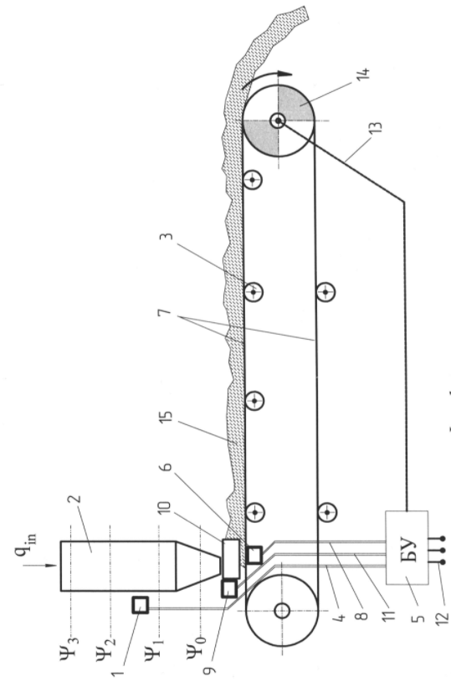
Рисунок 1 – Стрічковий конвеєр с завантажувальним бункером
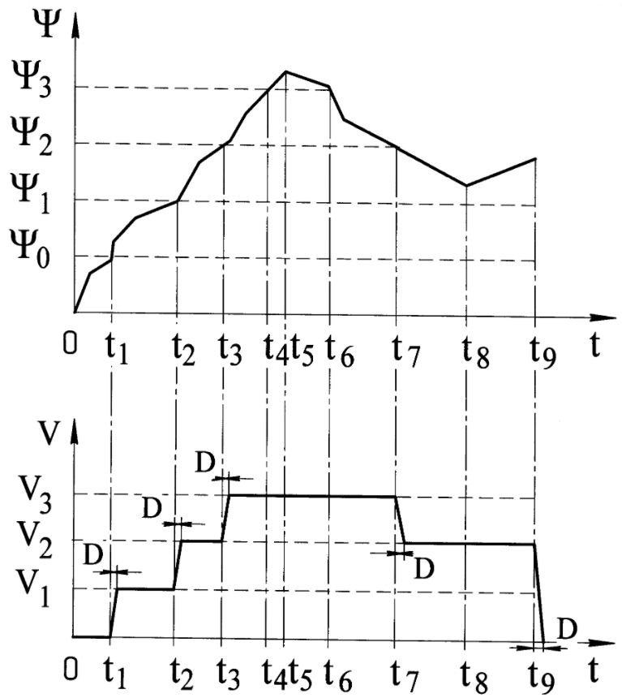
Рисунок 2 – Графіки зміни рівня заповнення бункера і швидкості стрічки V

1.2 Безперервне регулювання швидкості
У цих роботах [3, 4] запропоновано будувати ωωсистеми управління або за принципом стабілізації регульованого параметра на певному рівні, або за принципом систем, що стежать, в яких вихідна величина відтворює зміну вхідного сигналу. У системах управління швидкістю руху стрічки конвеєра, що розробляються за цими принципами, регульованим параметром є фактичне погонне навантаження q_{факт}, обурюючим впливом — вантажопотік Q(t), а завданням — швидкість руху стрічки v(t), пропорційна розрахунковому навантаженню qн [5—7].
Визначення оптимальної передавальної функції системи управління регулювати швидкість руху стрічки конвеєра можна двома способами: дискретно та безперервно. У роботі розглядається безперервне регулювання швидкості [8]. Нашою метою є побудова передавальної функції для стежить системи управління, що відтворює сигнал, що отримується. Нехай випадковий сигнал X(t) надходить на вхід лінійної динамічної системи, на виході якої отримуємо випадковий сигнал Y(t). Необхідно відзначити, що точне відтворення вхідного сигналу (миттєва зміна швидкості руху стрічки конвеєра, що відповідає зміні вантажопотоку) технічно не реалізовано. Обмежимося завданням повторення вхідного сигналу з деяким запізненням за часом t₀. Спектральна щільність S_{Y}(ω) випадкової величини на виході лінійної динамічної системи може бути знайдена як:
(3)
$$S_{γ}\left(ω\right)={\left|W\left(jω\right)\right|}^{2}S_{x}\left(ω\right),$$
де W(jω) - частотна передатна функція шуканої системи; S_{X}(ω) – спектральна щільність вхідного сигналу.
Тоді:
(4)
$${\left|W\left(jω\right)\right|}^{2}=\frac{S_{γ}\left(ω\right)}{S_{x}\left(ω\right)}.$$
Використовуючи роботи Р.В. Мерцалова, запишемо кореляційну функцію хвилинного та тридцятисекундного шахтного вантажопотоку у вигляді (1). Користуючись комплексною формою перетворення Фур'є, визначимо спектральну густину S_{Q}(ω) за формулою (2). Розкладемо спектральну щільність S_{Q}(ω) вантажопотоку на два множники. Усі полюси одного з них лежать у верхній комплексній напівплощині, а іншого – у нижній [9, 10]:
(5)
$$S_{Q}\left(ω\right)=\frac{D_{Q}α}{π\left(α^{2}+ω^{2}\right)}.$$
Підмітимо $\left(α^{2}+ω^{2}\right)=\left(ω+jα\right)\left(ω-jα\right),$
тоді
(6)
$$\frac{D_{Q}α}{π\left(ω+jα\right)\left(ω-jα\right)}=Ψ\left(jω\right)Ψ^{*}\left(-jω\right).$$
Отже, шукані множники мають вигляд:
(7)
$$Ψ\left(jω\right)=\frac{\sqrt{D_{Q}α}}{\sqrt{π}\left(ω-jα\right)};$$
$$Ψ^{*}\left(-jω\right)=\frac{\sqrt{D_{Q}α}}{\sqrt{π}\left(ω+α\right)}.$$
Визначимо спектральну щільність сигналу швидкості, що підлягає відпрацюванню, як пропорційну спектральній щільності вантажопотоку S_{Q}(ω):
(8)
$$S_{V}\left(ω\right)=\frac{Dα}{πh^{2}\left(α^{2}+ω^{2}\right)};$$
$$h=\frac{Q_{max}}{V_{max}}.$$
Загальна формула для передатної функції має вигляд:
(9)
$$Φ(jω)=\frac{1}{2πΨ(jω)}\int_{0}^{∞}{e^{-jωt}dt}\int_{-∞}^{∞}{\frac{S_{Q}(ω)}{Ψ^{*}(jω)}}e^{jω(t+t_{0})}dω.$$
тут $Ψ\left(jω\right)=-jW\left(jω\right)=\frac{\sqrt{D_{Q}α}}{\sqrt{π}h\left(ω-jα\right)}.$
Введемо для зручності додаткові позначення:
$β\left(t\right)=\frac{1}{2π}\int_{-∞}^{∞}{\frac{S_{Q}\left(ω\right)}{Ψ^{*}\left(jω\right)}}e^{jω\left(t+t_{0}\right)}dω;$
(11)
(10)
$$B\left(jω\right)=\int_{0}^{∞}{e^{-jωt}β\left(t\right)dt}; Φ\left(jω\right)=\frac{B\left(jω\right)}{Ψ\left(jω\right)}.$$
Обчисливши інтеграл, отримаємо:
(12)
$$β\left(t\right)=j\frac{1}{h}\sqrt{\frac{αD}{π}}e^{-α\left(t+t_{0}\right)}.$$
$$Φ(jω)=e^{-αt_{0}}.$$
Мінімальний середній квадрат похибки регулювання розраховується:
$$ε_{min}^{2}=\frac{D}{2πh^{2}}(1-e^{-αt_{0}}).$$
Вираз для спектральної щільності (2) виявляється, однак, недостатнім для опису реальних вантажопотоків [11]. Їх частотний спектр не простягається до нескінченності в область високих частот, крім того, конвеєр має значну інерційність і не може реагувати на частоти, що перевищують 0,1 Гц. Такі частоти, за даними О.А. Зарецького, якраз і відсутні у діапазоні вантажопотоку. Розглянемо у зв'язку з усіченою спектральну щільність$\tilde{S_{Q}}(ω)$(всі величини, що відносяться до усіченого спектру, відзначатимемо тильдою):
(13)
(14)
$$\tilde{S_{Q}}\left(ω\right)=S_{Q}\left(ω\right)f\left(ω\right);$$
де $f\left(ω\right)=\frac{1}{1+{\left(\frac{ω}{β}\right)}^{4}}=\frac{β^{4}}{ω^{4}+β^{4}}.$
В цьому випадку 𝛽 – параметр, обмежуючий спектр вищих частот з верху; функція f(ω)близька к одиниці при |ω|<𝛽і близька к нулю при |ω|>𝛽. Тепер
(15)
$$\tilde{Ψ}\left(jω\right)=\frac{\sqrt{Dα}β^{2}}{\sqrt{π}h(ω-jα)(ω-\frac{j+1}{\sqrt{2}}β)(ω-\frac{j-1}{\sqrt{2}}β)}.$$
Розкладемо на елементарні дроби
(16)
$$\tilde{Ψ}\left(jω\right)=\frac{a_{1}}{ω-jα}+\frac{a_{2}}{ω-\frac{j+1}{\sqrt{2}}β}+\frac{a_{3}}{ω-\frac{j-1}{\sqrt{2}}β};$$
знайдемо множники a_{i}
(17)
$$a_{1}=\frac{\sqrt{D_{Q}α}β^{2}}{\sqrt{π}h(α^{2}+β^{2}-\sqrt{2}αβ)};$$
$$a_{2},a_{3}=\frac{\sqrt{D_{Q}α}β}{\sqrt{π}h(\frac{β}{2}±j(\frac{β}{2}-α)) }.$$
Тепер
$$\tilde{β}\left(t\right)=j\sum{a_{i}e^{-jλ_{i}t};}λ_{1}=jα; λ_{2, 3}=\frac{jβ}{\sqrt{2}}±\frac{β}{\sqrt{2}}.$$
Передавальна функція
(18)
(19)
$$\tilde{β}\left(jω\right)=\sum{\frac{a_{i}}{ω-λ_{i}}e^{jλ_{i}t};}$$
$$\tilde{Φ}\left(jω\right)=\frac{\sum{\frac{a_{i}}{ω-λ_{i}}e^{jλ_{i}t}}}{\sum{\frac{a_{i}}{ω-λ_{i}}}}.$$
При 𝛽>>αбуде |λ₁|<<|λ_{2,3}|, отже відкинути другий доданок в (16).
Тоді
(20)
$${\tilde{ε}}_{min}^{2}=\frac{Dβ^{4}}{4πh^{2}{\left(α^{2}+β^{2}-\sqrt{2}αβ\right)}^{2}}(1-e^{-2αt_{0}}).$$
Якщо знехтувати α порівняно з β, отримане значення прагне результату (14). Це наближення ми будемо використовувати для оцінки якості обраного способу управління. Приймемо для вхідного вантажопотоку найпростіші оцінки M_{Q}(t) = 3 т/хв; σ_{Q}(t) = 1 т/хв. Оскільки у якості вихідного сигналу розглядається швидкість стрічки, при ідеальному відтворенні вхідного вантажопотоку має бути M_{v}(t) = M_{Q}(t)/h;σ_{v}(t) = σ_{Q}(t)/h. З цими величинами порівнюватимемо похибку регулювання. Формула (20) приводиться до вигляду:
(21)
$${\tilde{ε}}_{min}^{2}=\frac{σ_{V}^{2}}{4π}(1-e^{-2αt_{0}}).$$
Якщо добуток не великий, то множник у дужках близький до одиниці, і середній модуль помилок
(22)
$${\tilde{ε}}_{min}=\sqrt{{\tilde{ε}}_{min}^{2}}=\frac{σ_{V}}{2\sqrt{π}}\sqrt{1-e^{-2αt_{0}}}≈\frac{σ_{V}}{2\sqrt{π}}≈\frac{σ_{V}}{3,54}.$$

2 Технологічний розрахунок стрічкового конвеєра і вибір електромеханічного обладнання
Виконуємо розрахунок стрічкового конвеєра з наступними вихідними даними:
- продуктивність Q=700 т/год
- насипна щільність вантажу ρ = 800 кг/м³;
- щільність вантажу ρ_{в}=1350 кг/м³;
- максимальний розмір куска а_{макс} = 300 мм;
- кут нахилу конвеєра β=5°;
- напрямок транспортування вантажу – вверх;
- довжина транспортування вантажу – 900 м.

2.1 Вибір типу конвеєра
Вибір типу конвеєра здійснюють по його розрахунковій годинній продуктивності Q_{р}, м³/год:
За вихідними даними вибираємо тип конвеєра 2ЛК1000А з наступними технічними характеристиками:
- приймальна здатність – 16,8 м³/хв;
- продуктивність конвеєра, при насипній щільності вантажу γ=0,85 – 850 т/год;
- довжина конвеєра при горизонтальній установці – 1000 м;
- ширина стрічки – 1000мм;
- швидкість руху стрічки – 2,5 м;
- Кут установки – від -16° до +18°
- Установочна потужність приводу 2х110 кВт;
- Напруга живлення мережі – 660/1140 В;
- діаметр приводного барабана з футеровкою – 654 мм;
- діаметр ролика на ставі – 127 мм;
- кут нахилу бокових верхніх роликів - 30°;
- хід натяжної станції – 21 м;
- телескопічність – відсутня.

2.2 Перевірка прийнятої ширини стрічки конвеєра:
$$В_{р}=1,1\left(\sqrt{\frac{Q}{C_{0}∙ϑ∙К_{β}}}+0,05\right)=1,1\left(\sqrt{\frac{700}{625∙2∙0,99}}+0,05\right)=0,882м<1м,$$
де С₀ – коефіцієнт форми перетину вантажу на стрічці (відста з таблиці 2.1); К_{β} – коефіцієнт, що враховує зниження висоти насипу вантажу при використанні нахилу конвеєра (визначається з таблиці 2.2).
Таблиця 2.1 – Визначення коефіцієнта С₀
Кут відкосу насипного вантажу на стрічці φ, град | Кут нахилу бокових роликів β’, град
Кут відкосу насипного вантажу на стрічці φ, град | 20 | 30 | 35 | 45
15  20 | 470  550 | 550  625 | 580  650 | 625  690

Таблиця 2.2 – Визначення коефіцієнта К_{β}
Кут нахилу конвеєра β, град | 0 | 12 | 14 | 18
Коефіцієнт К_{β} | 1 | 0,98 | 0,96 | 0,92

Також ширину стрічки перевіряють по величині шматків вантажу :
$$В>(2,3…2,5)∙α_{макс}>750мм$$
Як бачимо, обидві умови виконуються, тож тип конвеєру обрано правильно.
Тип прийнятої резино-тросової стрічки для конвеєра РТЛ-2000 з наступними паспортними даними:
- діаметр троса – 6,4 мм;
- агрегатна міцність тросу – 27,15 к/Н;
- крок тросів у стрічці – 12 мм;
- товщина стрічки – 19 мм;
- погонна маса стрічки – 35 кг;
- ширина стрічки – 1000мм;
- міцність стрічки – 2000 Н/мм;

2.3 Визначення опорів руху стрічки
Визначаємо розподілені опори руху стрічки на вантажній ділянці:
$$W_{гр}=\left(q+q_{л}+q_{p}^{'}\right)∙ω_{гр}∙L∙\cos{β±\left(q+q_{л}\right)}∙L∙\sin{β=}$$
$$=\left(763+343,35+188,65\right)∙0,024∙1000∙0,996+$$
$${+\left(763+343,35\right)1000}=127 387 Н$$
де $q,q_{л},q_{p}^{'}$- лінійні сили тяжіння, відповідно, вантажу, стрічки та роликоопор вантажної ділянки конвеєра, Н/м:
$$q=\frac{Q∙g∙ρ}{3,6∙ϑ}=\frac{650∙9,81∙0,8}{3,6∙2,5}=763 \frac{Н}{м},$$
$$q_{л}=М_{л}∙В∙g=37∙1∙9,81=343,35 \frac{Н}{м} ,$$
де М_{л} – маса 1м² стрічки;
$$q_{p}^{'}=\frac{М_{р}∙g}{l_{р}}=\frac{25∙9,81}{1,3}=188,65 \frac{Н}{м}.$$
де М_{р} = 25 кг – маса роликоопори вантаженої ділянки конвеєра (табличне значення); l_{р} = 1,3 м – відстань між роликоопорами вантаженої ділянки конвеєра (визначається з табл.2.3); ω_{гр} = 0,024 – коефіцієнт опору руху стрічки на вантажній ділянці конвеєра (визначається з табл.2.4).
Таблиця 2.3 – Визначення відстань між роликоопорами
Насипна щільність вантажу, кг/м³ | Ширина стрічки, мм
Насипна щільність вантажу, кг/м³ | 800 | 1000-1200 | 1400-1600 | 1800-2000
≥1000  1000-2000  ≥2000 | 1,4  1,3  1,2 | 1,3  1,2  1,1 | 1,2  1,1  1,0 | 1,1  1,0  0,9

Таблиця 2.4 – Визначення коефіцієнта ω_{гр}
Тип установки | Стан конвеєра | Умови роботи | ω_{гр} | ω_{пор}
Стаціонарні потужні | Дуже хороший | Без забруднень | 0,018-0,024 | 0,025-0,035
Стаціонарні | Хороший | Невеликі забруднення стрічки чи абразивний пил | 0,022-0,026 | 0,025-0,025
Напівстаціонарні | Хороший | Сильне забруднення стрічки | 0,024-0,032 | 0,03-0,04
Пересувні | Задовільний | Сильне забруднення та запиленість атмосфери | 0,03-0,04 | 0,035-0,045

Розподілений опір руху стрічки на порожній ділянці конвеєра:
$$W_{пор}=\left(q_{л}+q_{p}^{''}\right)∙ω_{пор}∙L∙\cos{β±q_{л}∙L∙\sin{β=}}$$
$$=\left(334,35+81,12\right)∙0,03∙1000∙0,996-362,97∙1000∙0,087==- 17 239 Н,$$
де ω_{пор} – коефіцієнт опору руху стрічки на холостій ділянці конвеєра;${ q}_{p}^{''}$ - лінійна сила тяжіння роликоопор порожньої ділянки конвеєра:
$$q_{p}^{''}=\frac{{М^{''}}_{р}∙g}{{l_{р}}^{''}}=\frac{21,5∙9,81}{2,6}=81,12 \frac{Н}{м},$$
при чому ${М^{''}}_{р}$=21,5 кг – маса роликоопори порожньої ділянки конвеєра; ${l_{р}}^{'}$=(2…4) l_{р}=2,5м – відстань між роликоопорами порожньої ділянки конвеєра.
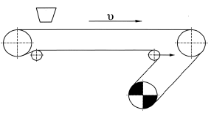
Рисунок 2.1 – Розрахункова схема стрічкового конвеєра
Наступний крок – це визначення зосереджених опорів руху стрічки конвеєра – опір при огинанні стрічки барану W_{Б} складається з опорів у наслідок тертя у цапфах валу барабану та жорсткості стрічки. При цьому натяг стрічки наступній точці S_{і+1} (набігаюча на барабан ділянка стрічки) більше, ніж у попередній точці S_{і} (збігаюча з барабану ділянка стрічки) у К' разів.
$${ S}_{i+1}= K^{'}∙S_{i},$$
де К' – коефіцієнт збільшення натягу стрічки, що залежить від кута обхвату стрічкою барабану, визначається з табл.2.5.
Таблиця 2.5 – Визначення коефіцієнта К'
α, град | >180 | 180-90 | 90<
К' | 1,03-1,04 | 1,02-1,03 | 1,01-1,02

Тоді:
$$W_{Б}=S_{i}(K^{'}-1)$$
Опір на навантажувальному пристрої розраховують по формулі
$$W_{з}=\frac{q∙ϑ^{2}}{g}=\frac{763∙2^{2}}{9,81}=311 Н.$$
Опір на розвантажувальному пристрої (плужковий скидач) розраховують по формулі:
$$W_{p}=2,7∙q∙B=2,7∙763∙1=1530,4 H$$

2.4 Визначення натягу конвеєрної стрічки
Після потрібно визначити натяги конвеєрної стрічки у різних точках та тягове зусилля, а саме – розрахункова схема стрічкового конвеєра на рисунку 3.1 зображає розставлені точки у характерних місцях згинання стрічки, починаючи від точки збігання стрічки з приводного барабану (при двобарабанному приводі - з останнього). Сили натягу в характерних точках стрічки конвеєра обчислюють методом обходом по замкненому контуру, враховуючи, що між розставленими точками діють визначені вище розподілені та зосереджені опори:
$$S_{1}=S_{сб} ;$$
$$S_{2}=К_{1}^{'}∙S_{сб} ;$$
$$S_{3}=S_{2}+W_{пор}=К_{1}^{'}∙S_{сб}+W_{пор} ;$$
$$S_{4}=S_{3}∙К_{2}^{'}={К_{2}^{'}∙К_{1}^{'}∙S}_{сб}+К_{2}^{'}∙W_{пор} ;$$
$$S_{5}=К_{3}^{'}∙S_{4}=К_{1}^{'}∙К_{2}^{'}∙К_{3}^{'}∙S_{сб}+К_{2}^{'}∙К_{3}^{'}∙W_{пор };$$
$$S_{6}=S_{5}+W_{з}=К_{1}^{'}∙К_{2}^{'}∙К_{3}^{'}∙S_{сб}+К_{2}^{'}∙К_{3}^{'}∙W_{пор }+W_{з} ;$$
$$S_{7}=S_{6}+W_{гр}=К_{1}^{'}∙К_{2}^{'}∙К_{3}^{'}∙S_{сб}+К_{2}^{'}∙К_{3}^{'}∙W_{пор }+W_{з}+W_{гр} ;$$
$$S_{8}=S_{нб}=К_{4}^{'}∙S_{7}=К_{1}^{'}∙К_{2}^{'}∙К_{3}^{'}∙{К_{4}^{'}∙S}_{сб}+К_{2}^{'}∙К_{3}^{'}∙К_{4}^{'}∙W_{пор }+$$
$${+К}_{4}^{'}∙W_{з}+{К_{4}^{'}∙W}_{гр};$$
де К$=1,025;К_{2}^{'}=1,01;К_{3}^{'}=1,03;К_{4}^{'}=1,025$ – коефіцієнти збільшення натягу, що залежать від кута обхвату.
$$S_{1}=S_{сб} ;$$
$$S_{2}=1,025∙S_{сб} ;$$
$$S_{3}=S_{2}+W_{пор}=1,025∙S_{сб}-17239;$$
$$S_{4}=S_{3}∙К_{2}^{'}={1,03525∙S}_{сб}-17411 ;$$
$$S_{5}=К_{3}^{'}∙S_{4}=1,0635∙S_{сб}-17933;$$
$$S_{6}=S_{5}+W_{з}=1,0635∙S_{сб}-17622;$$
$$S_{7}=S_{6}+W_{гр}=1,0635∙S_{сб}+109765;$$
$${\begin{aligned} \\ S\end{aligned}}_{8}=S_{нб}=К_{4}^{'}∙S_{7}={1,09∙S}_{сб}+112509$$
Використавши формулу Ейлера отримали систему рівнянь для визначення значень сили натягу стрічки у всіх точках :
$$\left\{\begin{aligned}S_{нб}=1,093∙S_{сб}+\left(1,067∙W_{пор}+1,025∙W_{з}+1,025∙W_{гр}\right); \\ S_{нб}=S_{сб}∙e^{μα} ;\end{aligned}\right.$$
$$\left\{\begin{aligned}S_{нб}=1,093∙S_{сб}+112497; \\ S_{нб}=S_{сб}∙4,81 ;\end{aligned}\right.$$
$$S_{сб}=30265 Н$$
де $e^{μα}$ – тяговий фактор приводу (табличне значення); μ – коефіцієнт зчеплення стрічки з приводним барабаном; α – кут обхвату стрічкою приводного барабану.
В результаті розрахунків отримаємо :
S₁ = 30265 Н; S₂=31022 H; S₃ =13783 H; S₄ =13921 Н; S₅=14339 Н; S₆ =14650 H; S₇ =142037 Н; S₈ = 145588 Н.
Для забезпечення нормальної роботи конвеєра повинні забезпечуватися дві умови:
- стрічка не повинна буксувати на приводних барабанах :
$$S_{нб}≤S_{сб}∙e^{μα};$$
$$145588=30265∙4,81$$
- стрічка не повинна занадто провисати на навантаженій ділянці :
$$S_{min}=\left(5÷10\right)\left(q+q_{л}\right)l_{p}^{'}≤S_{i};$$
$$S_{min}=5∙\left(763+343,35\right)∙2,6=14383 H.$$
Так як друга умова не виконується, потрібно виконати перерахунок при якому найменша сила натягу стрічки S₃=S_{min}=14383 H.
В такому разі сила натягу стрічки у інших точках :
S₃=14383 H; S₄ =14527 Н; S₅=14963 Н; S₆ =15274 H; S₇ =142661 Н S₈=146228 Н;
Потрібна міцність на розрив резин тросової стрічки характеризується значенням опору розриву:
$$δ_{р}=\frac{S_{max}∙K_{з}}{В}=\frac{146228∙8}{1000}=1170\frac{Н}{мм}$$
де S_{max} – найбільше значення натягу на стрічці, Н; К_{з} – коефіцієнт запасу міцності (при β≤10° К_{з} = 8 – 8,5).

2.5 Визначення потужності приводу
Останній крок, потрібний для розрахунку потужності привода – це визначення тягового зусилля:
$$W_{0}=S_{нб}-S_{сб}+0,03∙\left(S_{нб}+S_{сб}\right)=146228-30265+$$
$$+0,03∙\left(145228+30265\right)=121258 Н$$
Потужність приводу становитиме:
$$N_{дв}=\frac{W_{0}∙ϑ}{1000∙η}=\frac{121258∙2}{1000∙0,92}=264 кВт$$
Обираємо електродвигун типу АИР355MLC6 з наступними даними:
- потужність – 315 кВт;
- синхронна частота обертання – 1000 об/хв;
- частота обертання на валу – 990 об/хв;
- напруга мережі – 380/660 В;
ККД приводу у період його пуску:
$$η_{п}=1-\left(1-η\right)∙К_{п}∙С_{ст}=1-\left(1-0,92\right)∙1,5∙0,55=0,934$$
де К_{п} – коефіцієнт, що враховує збільшення статичного опору при пуску.

2.6 Розрахунок натяжного пристрою
Останнім кроком у розрахунку стрічкового конвеєра буде знаходження сили натяжного пристрою за формулою:
$$S_{н.п.}=S_{1}+S_{2}=30265+31022=61287 H$$

2.7 Економія електроенергії технологічної установки
Шляхи економії електроенергії на конвеєрному транспорті:
- підвищення середнього завантаження конвеєрів до номінального значення;
- виключення додаткової роботи конвеєрів у холосту;
- виключення нераціонального використання скребкових конвеєрів;
- підтримка високоякісного технічного стану конвеєра;
- застосування регульованого електропривода.

Витрата електроенергії одним конвеєром за розрахунковий період часу визначається виразом (для стрічкового конвеєра) за добу:
$$W_{ел}=0,013Lδ\left[C_{ст}V_{ст}t_{p}\left(1±\frac{sinβ}{β}\right)\right]=$$
$$=0,013∙1000∙0,04\left[100∙2∙24\left(1±\frac{0,087}{0,05}\right)\right]=8558 кВт∙год,$$
, де L – довжина конвеєра, м ; δ =0,04 – коефіцієнт опору руху; β – кут установки конвеєра, ◦С; С_{ст} – погонна маса частин конвеєра, що рухаються, кг/м; t_{p} – час роботи конвеєра за розрахунковий період, год; V_{ст} - швидкість руху стрічки, м/c.
З метою збільшення завантаження конвеєра до номінальних значень слід за конвеєром, що приймає вугілля (породу) встановити бункер чи іншу усереднюючу ємність, з якої здійснюється навантажування послідовно працюючих конвеєрів з номінальним завантаженням. Варто регулярно стежити за станом бункера і усереднюючи ємностей, за роботою завантажувальних пристроїв; при бункерах ємністю 1000 м² та більше використовувати датчики верхнього та нижнього рівня, зблоковані зі схемою автоматизації конвеєрної лінії.
Для підтримки високого технічного стану конвеєра, що знижує електроспоживання слід:
- періодично проводити змащування механічних вузлів відповідно до карти мащення заводу – виготовлювача;
- не допускати заштибовки конвеєра і кінцевих станцій;
- не допускати експлуатацію конвеєра при надмірному зношуванні окремих вузлів;
- у стрічкових конвеєрах систематично перевіряти стан пристроїв для очищення стрічки та барабанів;
- вчасно робити планово-попереджувальний ремонт.

2.8 Вибір редуктора

Кращим є привід, що складається з електродвигуна і редуктора без додаткової передачі.
Визначаємо частоту обертання приводного барабана
$$n=\frac{60V}{πD}=\frac{60*2}{0,654π}=58{об}/{хв,}$$
де V – швидкість стрічки, м / с;
D діаметр приводного барабана, м.
Визначаємо число приводу передавальне
$$u=\frac{n_{е}}{n},$$
$$u=\frac{990}{58}=17,$$
де n_{е} – частота обертання валу електродвигуна
Визначаємо величину крутного моменту на тихохідному валу редуктора
$$T=\frac{F_{t}D}{2} Нм,$$
$$T=\frac{98727*0,654}{2}=32284 Нм,$$
де F_{t} – окружне зусилля на приводному барабані, Н;
D – діаметр приводного барабана, м.
У деяких довідниках замість величини крутного моменту на тихохідному валу приводяться потужність і частота обертання швидкохідного валу редуктора.
З каталогу вибирають редуктор, який має близькі до необхідних значення "u" і "T" (або P).
Зображують обраний редуктор, вказують його позначення, основні параметри і розміри, в тому числі діаметри вихідних кінців валів.
Було обрано наступний редуктор: ВТ1123 (триступеневого) (рис. 2.2)

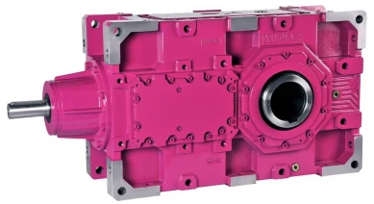
Рисунок 2.2 – Загальний вигляд триступеневого редуктора ВТ1123
Умови застосування редуктора ВТ1123:
Потужний привод ВТ1124 призначена для використання у промислових умовах, радіальні навантаження на вхідному валу 30 кН, радіальне навантаження на вихідному валу 100 кН, обертові моменти 35-40 кНм, потужність на виході: при вхідних оборотах 1500 об/хв – 109-378 кВт; при 900 об/хв – 71-248 кВт; при 750 об/хв – 60-208 кВт; при 500 об/хв – 37-127 кВт; при 300 об/хв – 25-86 кВт.
Таблиця 2.5 – Технічні характеристики редуктора ВТ1123
Номінальний крутний момент | Передатне число | Вихідні обороти, n₂ | Номінальна потужність при сервіс-факторі fs=1, n₁=1400 | Тип | Допустимі радіальні навантаження на |  | Вага
Mamax, Нм | i | об/хв | кВт |  | кН | кН | кг
40750 | 16-29 | 86 | 378 | ВТ1123 | 96 | 32 | 1240

Габаритні і приєднувальні розміри редуктора:
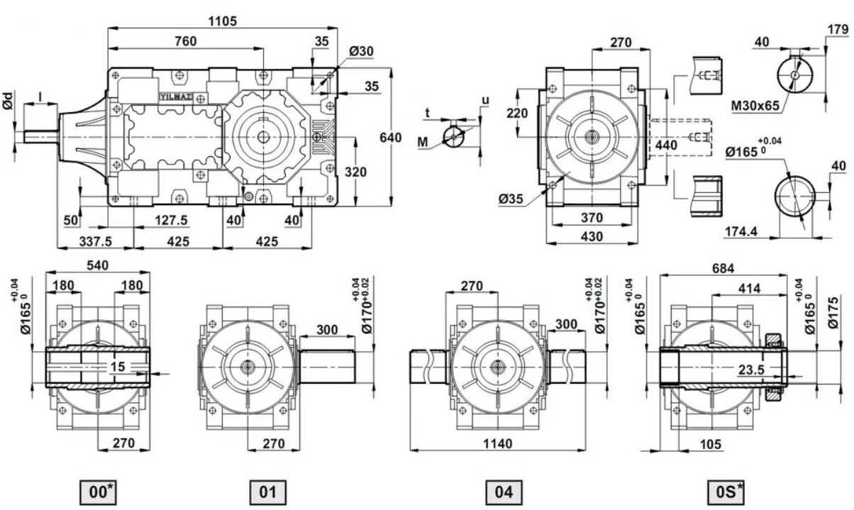
Рисунок – Габаритні та приєднувальні розміри редуктора

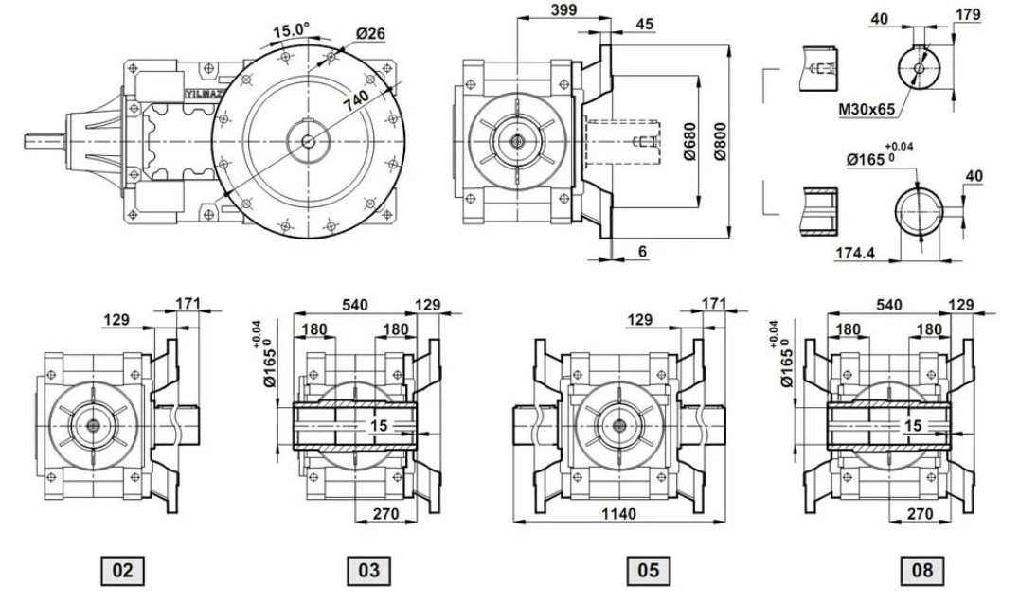
Рисунок – Габаритні та приєднувальні розміри редуктора
3 Вибір перетворювача частоти
У більшості випадків,у гірничодобувній промисловості, в якості електроприводу для стрічкових конвеєрів використовують асинхронний двигун з КЗ ротором. У промисловій сфері надзвичайно важливим та актуальним є питання забезпечення енергозбереження. Для досягнення цієї мети використовується перетворювач частоти.
При виборі моделі перетворювача частоти варто враховувати конкретне завдання, що повинен вирішувати електропривод:
- типу й потужності підключеного електродвигуна;
- точності й діапазону регулювання швидкості;
- точності підтримки моменту обертання на валу двигуна.
Так само, можна враховувати конструктивні особливості перетворювача, такі як:
- розміри;
- форма;
- можливість виносу пульта керування й ін.
Як правило, при роботі зі стандартним асинхронним двигуном, перетворювач вибирають за потужністю на ступінь вище номінальної потужності електродвигуна.
При виборі перетворювача для роботи зі спеціальними двигунами звертають увагу на номінальним струмом перетворювача, що повинен бути більше номінального струму двигуна електроприводу, а також особливостями настройки параметрів перетворювача. У цьому випадку, бажано проконсультуватися з фахівцями постачальника.
Для збільшення точності підтримки моменту й швидкості на валу двигуна в найбільш досконалих перетворювачах (VFD-V/B/M) реалізоване векторне керування, що дозволяє працювати з повним моментом двигуна в області нульових частот, підтримувати швидкість при змінному навантаженні без датчиків зворотного зв'язку, точно контролювати момент на валу двигуна.
Для даної дисертації було вибрано перетворювач частоти[12]: 315/355 кВт FRECON-FR500A-4T-315G/355P, 3-ф 380 V з наступними параметрами:
Таблиця 3.1 – Параметри ПЧ FRECON-FR500A-4T-315G/355P
Виробник | Frecon
Країна виробник | Китай
Тип робочої величини | Потужність
Векторний режим керування без енкодера | Є
Вбудований ПЛК | Немає
Вбудований потенціометр (або номінал опору) | Є
Вбудований регулятор | ПІД
ЕМС фільтр | Є
Інтерфейс RS-485 / Modbus | Є
Квадратичний закон управління U / f2 | Є
Лінійний закон управління U / f | Є
Максимальна вихідна частота | 600 Гц
Максимальне число фіксованих швидкостей | 16
Панель програмування в комплекті з ПЧ | Знімна
Скалярний режим управління | Є
Гальмівний модуль | Є
Число фаз / напруга на вході | 3 фази / 380В
Число фаз / напруга на виході | 3 фази / 380V, 50/60 Гц
Підключення пристрою | До мережі
Пусковий момент | 0.5 Гц 180%
Захист від обриву фази | Є
Перевантажувальна здатність | 150% до 60 с; 180% до 10 с; 200% до 2с
Комплектація | З вентилятором охолодження
Режими управління | Безсенсорное векторне управління. U / F - контроль
Входи | Аналогові. імпульсні
Вихідний струм | 600 А (станд. Нагр.) / 650 А (легка нагр.)
Тип двигуна | Асинхронний. синхронний
Гарантійний термін | 24 міс
стан | Нове
ККД, не менше 90% | Кількість аналогових виходів 2
Кількість аналогових входів | 2
Кількість дискретних входів | 5
Кількість дискретних виходів | 2
Захист від короткого замикання | True
Частота | 50 Гц
Число фаз живлення | 3
Захист від перевантажень | True
Захист від перегріву | True
Мінімальна робоча температура навколишнього середовища | -10.0 град.
Максимальна робоча температура навколишнього середовища | 50 град.
Ступінь захисту | IP 20
IGBT | module KT4 (4) Tj = 175 ℃
Номінальна потужність, Вт | 315000
Номінальний вхідний струм | 535 А (станд. Нагр.) / 610 А (легка нагр.)
габаритні розміри
Висота | 996 мм
Ширина | 620 мм
Вага | 133 кг
Довжина | 390 мм
додаткові характеристики
Серія | FR-500
Номінальна потужність, кВт | 315

Частотний перетворювач FRECON FR500А-4T-315G/355P (315/355 кВт)- це насамперед високопродуктивна, високоякісна модельвисокої потужності [1]. Частотник нового покоління FRECON FR500А-4T-315G/355P (315/355 кВт) розроблений спеціально для OEM-клієнтів. Відмінно підійдедля установки ввентилятори та насоси.
Додаткові переваги ПЧ FRECON FR500А-4T-315G/355P (315/355 кВт)перед аналогами: гнучка конструкція, вбудований SVC та VF-контроль, що широко використовується в установках з більш високими вимогами (такими як точність контролю швидкості та швидкості відгуку крутного моменту) , низькочастотні вихідні характеристики
ТЕХНІЧНІ ПЕРЕВАГИ FRECON FR500А-4T-315G/355P (315/355 кВт)
Нова технологічна платформа
У розробці частотного перетворювача використовується нове покоління апаратних платформ IGBT, з покращеною конфігурацією та дизайном.
Незалежний повітропровід:
- Незалежна конструкція повітроводу ефективно запобігає попаданню пилу в частотний перетворювач, що набагато зменшує ймовірність короткого замикання і підвищує надійність.
- Потужні вентилятори в корпусі перетворювача частоти ефективно знижують температуру інвертора, забезпечуючи захист від перегріву - надійна і стабільна робота.

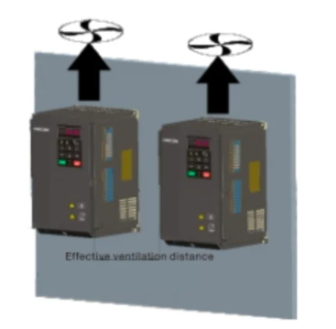
Рисунок 3.1 – Зображення направлення потоку повітря з ПЧ

Широкий діапазон вхідної напруги з міжнародними стандартами:
- Номінальна напруга: 3 фази 380-480В, 50 Гц/60 Гц
- Діапазон коливань напруги: 325-528 В, 50 Гц/60 Гц
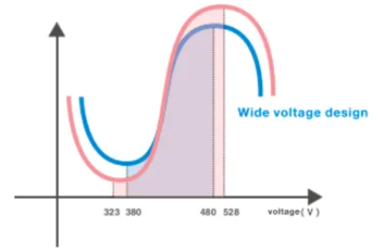
Рисунок 3.2 – Допустимий діапазон коливань напруги
Комплексні функції захисту:
- Частотники серії FR500 (A) та FR510A мають комплексні функції захисту. Такі як: заземлення, захист ланцюга приводу вентилятора, зовнішній захист від короткого замикання, захист двигуна від перевантаження, додаткова функція захисту від перегріву двигуна PT100 / PT1000 і т.д.
- Для обслуговування використовуються кілька режимів роботи (залежать від серйозності несправності): попереднє попередження, повна зупинка та безперервна робота.
Оптимізований структурний дизайн, провідна технологічна платформа:
- У порівнянні з попереднім поколінням продуктів тієї ж потужності розмір серії FR500 значно економить місце установки. Максимальну площу установки зменшено на 50%.
Ідеальна схема гальмівного ланцюга:
- Покращенегальмування: короткочасне гальмування може досягати 1,1-1,4 рази від номінальної потужності інвертора
- Гальмовий захист більш комплексний та інтелектуальний

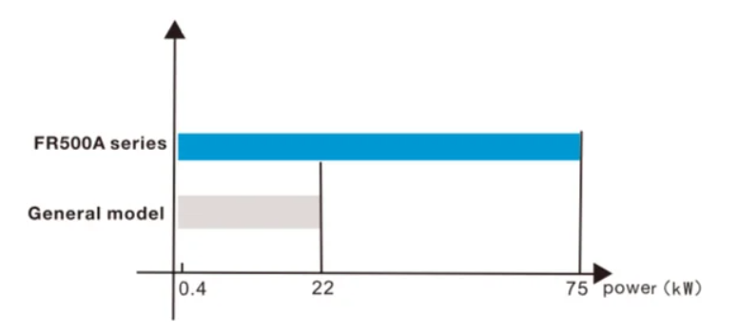
Рисунок 3.3 – Робота при перенавантаженні
Стійкість до навантажень
- Можливість роботи при перевантаженні:
150% від номінального навантаження може утримуватись 1 хв.
180% номінального навантаження може витримувати 10 с.
200% від номінального навантаження може витримувати 1 с.
Чудова продуктивність
- Характеристика високого моменту пуску.
- 0,5 Гц може забезпечити 150% пускового моменту (безсенсорне векторне управління 1).
- 0,25 Гц може забезпечити 150% пускового моменту (безсенсорневесторне управління 2).
- Безсенсорне векторне управління може знизити сприйнятливість параметрів двигуна, покращити адаптивність до навколишнього середовища.
Набір різноманітних функцій термінала
- Багатофункціональний термінал DI, DO, AO з безліччю логічних функцій для вибору.
- Термінал AI може використовуватись як багатофункціональний термінал DI.
- Вбудована функція мульти-групового віртуального DI та DO для зменшення зовнішнього підключення DI/DO.
- Підтримка високошвидкісних імпульсних входів та виходів до 100 кГц.
Вбудований само адаптивний функціональний модуль ПІД
- Вбудовані дві групи параметрів ПІД, які можуть автоматично перемикатися відповідно до відхилення, клем DI та параметрів частоти.
- Функція виявлення втрати зворотного зв'язку ПІД. Застосовується для виявлення несправностей.
- Підтримка режиму спокою та пробудження. Може перемикатися між двома режимами, залежно від умов роботи.
V/F повністю відділений і напіввідділений
- Автоматично компенсується напругою при перевантаженні, реалізує постійну вихідну напругу та відповідає вимогам застосування у галузі електропостачання.
Функція відстеження швидкості
- У разі швидкого запуску інвертор може забезпечити плавний запуск двигуна відповідно до поточного напрямку роботи та швидкості двигуна.
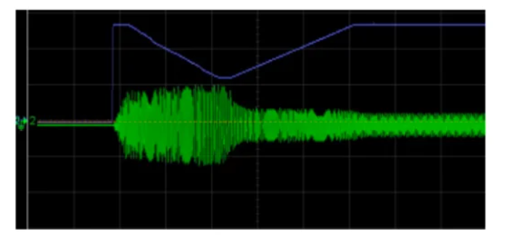
Рисунок 3.4 – Осцилограма зміни струму при пуску двигуна
Підтримка численних комунікацій
- Підтримка PROFIBUS, CAN, GPRS DTU та інші.
- Різноманітність енкодерів Match 3 (FR510A)
- Підтримка OC, двотактний, різницевий, EN1313, U/V/W обертовий трансформатор та інші види енкодера.
Зручне налагодження.
- Потужне програмне забезпечення.
- Спеціалізований модуль завантаження та вивантаження, зручне налагодження параметрів та резервне копіювання.
- Відповідно до галузевого попиту, розроблений спеціальний макрос додатків.
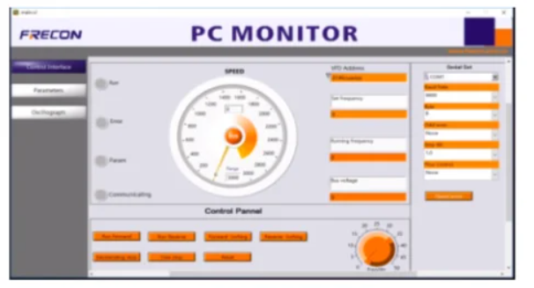
Рисунок 3.5 – Загальний вид інтерфейсу програмного забезпечення ПЧ
Унікальна компенсація мертвої зони
- Забезпечте плавний вихід моменту, що крутить, при низькій частоті.
Функція придушення коливань
- При виявленні коливань двигуна, вихідна напруга та частота автоматичного підстроювання забезпечують плавну роботу.
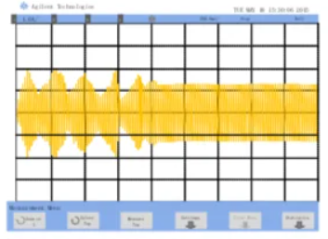
Рисунок 3.6 – Графік зміни струму при автоматичному гасінні коливань двигуна

4 Вибір конвеєрних ваг та додаткового обладнання
4.1 Вибір конвеєрних ваг
Призначення
Конвеєрні ваги призначені для безперервного вимірювання маси сипучих та кускових матеріалів (зерно, вугілля, шихта, гранули, щебінь та ін.), що транспортуються стрічковими конвеєрами при комерційних, облікових та технологічних операціях [13].
При цьому ваги забезпечують:
- Вимірювання та індикацію продуктивності конвеєра та сумарної маси, матеріалу, що пройшов через нього;
- Дублювання індикації та управління вагами дистанційно (відстань до 1200м) з виносного табло-терміналу ТВ-330-16, що розміщується у щитовому приміщенні, кабінеті начальника цеху, головного технолога та ін.;
- Зв'язок з АСУ підприємства та офісом власника.
Застосування
Конвеєрні ваги широко застосовуються в гірничо-металургійній галузі, виробництві хімічних добрив, будівельних матеріалів, агрокомплексі, в портах та на терміналах.
При їх використанні слід врахувати, що ваги конвеєрні відносяться до типу ваг, точність і надійність роботи яких нерозривно пов'язана з правильністю місця їх установки і експлуатації, а саме - самим конвеєром:
- Довжина вільної прямолінійної частини конвеєра має бути не менше 8-10 м;
- Кут нахилу транспортера не повинен перевищувати 20 °;
- Транспортерна стрічка має бути вулканізована або якісно склеєна;
- Натяг транспортерної стрічки повинен забезпечуватися вантажним механізмом;
- Завантаження конвеєра має бути максимально рівномірним та ін.
Переваги
- Висока точність (не більше 0,5%) та широкий діапазон робочих температур (від -20 до +50°С);
- Можливість використання для порційного дозування матеріалу, наприклад, при завантаженні його у вагони та технологічні агрегати;
- Простота та зручність при монтажі – ваги монтуються за 2-3 робочі зміни;
- Терези можна калібрувати і перевіряти без переважання матеріалу за допомогою спеціального імітатора навантаження (УКВК-201), що поставляється (опціонально);
- Розбірна конструкція з невеликою кількістю вузлів та деталей дозволяє легко транспортувати та доставляти до місця встановлення.
Обираємо одно роликові конвеєрні ваги ВК-202
Загальний вид конвеєрних ваг ВК-202 зображено на рис. 4.1
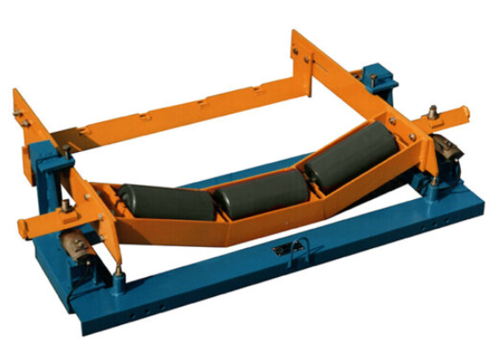
Рисунок 4.1 – Загальний вид конвеєрних ваг
Переваги
- легкість транспортування – компактні розміри у розібраному стані;
- Зручність монтажу - ваги встановлюються на ширину стрічки від 650 до 1600 мм;
- Швидка установка - монтаж ваг займає 3 робочі дні;
- надійність – мінімальна кількість деталей;
- ремонтопридатність – конструкція складається з недефіцитних стандартних та простих у виготовленні деталей;
- Мобільність - ваги можна зняти на зберігання і перенести на інше місце з мінімальними витратами.
Технічні дані конвеєрних ваг ВК-202 представлені в табл. 4.1.
Таблиця 4.1 – технічні данні ВК-202
Погрішність | 0,5-1,0
Тип конвеєра | жолобчатий
Ширина конвеєрної стрічки, мм | 650-1200
Кут нахилу бокових роликів, град. | 20, 30
Швидкість руху стрічки, м/с | 0,5-3,5
Максимальна продуктивність, т/год | 3000
Довжина конвеєра, м | >15
Вихідний сигнал: аналоговий, мА | 0-5; 0-20; 4-20
Степінь захисту від навколишнього середовища  - вагової платформи  - вагового процесора пв-310 і табло тв-330  - датчик швидкості та з’єднуючої коробки | IP 67  IP 65  IP 54
Температура навколишнього середовища, °С | від -20 до +50
Відносна волога при 35°С, % | до 95
Напруга живлення ВП-310 | AC 90-260 В; 47-63 Гц; 10 ВА  або  DC12-24 В; 10 Вт
Інтерфейс зв’язку з комп’ютером | RS-232; RS-485

4.2 Вибір додаткових приладів
4.2.1 Калібрувальний пристрій УКВК-201-1
Пристрій калібрувальний УКВК-201-1 призначений для калібрування та непрямої повірки конвеєрних ваг типу ВК при випуску з виробництва та в умовах експлуатації.
Пристрій УКВК-201-1 є гнучким у поздовжньому та поперечному напрямках роликового ланцюга (рис. 4.2).
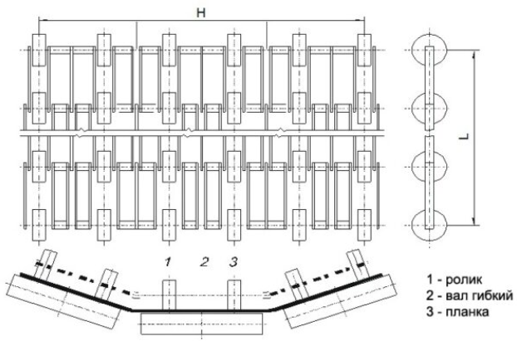
Рисунок 4.2 – Загальний вигляд пристрою калібрувального УКВК-201-1
Для проведення метрологічних випробувань пристрій розміщують на ваговій ділянці стрічки, закріпивши її край до ставу конвеєра по ходу руху стрічки. Вимірювання проводять згідно з методикою, що наводиться в документації на конвеєрні ваги.
Приклад розташування пристрою довжиною 5 м на стрічці конвеєрної ваги наведено на рис. 3.
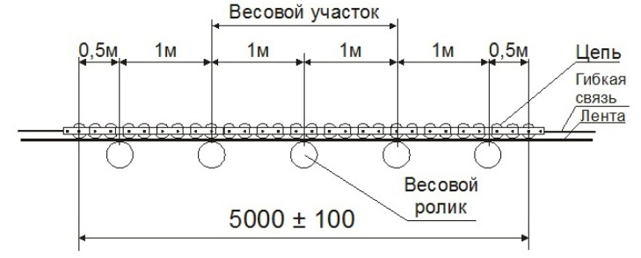
Рисунок 4.3 – Схема розташування пристрою калібрувального УКВК-201-1 на стрічці конвеєрних ваг
Особливості:
- Ролики пристрою виконані з пластмаси, що виключає вплив тертя між пристроєм та стрічкою транспортера;
- Планки пристрою мають однакову вагу, що забезпечує рівномірне погонне навантаження;
- Наявність гнучкого зв'язку між роликами та пластинами забезпечує повторення конвеєрної стрічки та повну імітацію насипного вантажу;
- Кожен пристрій виконується безпосередньо під необхідне погонне навантаження і приймається держповірником з відміткою в паспорті та клеймом.
У таблиці 4.2 наведені технічні дані УКВК-201-1
Таблиця 4.2 – Технічні характеристики УКВК-201-1
Ширина стрічки конвеєра, мм | <1600
Габаритні розміри, мм | до 5000х700х50
Маса, кг | від 40 до 235
Маса погонного метра, кг/м | від 8 до 55

4.2.2 Процесор ваговий ПВ-310 для конвеєрних ваг ВК
Ваговий процесор ПВ-310 є універсальним багатофункціональним приладом, призначеним для вимірювання сигналу з аналогових тензорезисторних датчиків, його математичної обробки та перетворення за заданою програмою. Відповідно до результатів цієї обробки та аналізу станів дискретних входів ПВ-310 генерує на своїх виходах (дискретних та аналогових) сигнали управління, що забезпечують функціонування ваг різного призначення:
- Бункерні ваги;
- Конвеєрні ваги;
- Дозаторів дискретної дії та фасувального обладнання;
- Дозатор безперервної дії;
- Систем обліку мішків та інших спеціалізованих ваговимірювальних системах.
Загальний вид ПВ-310 зображено на рис. 4.4.
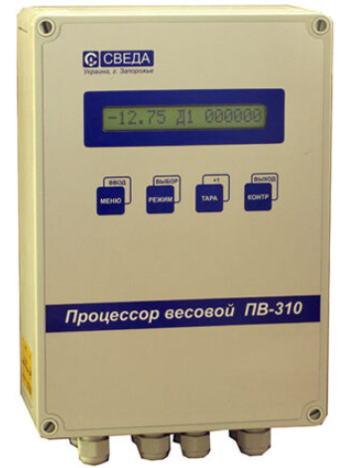
Рисунок 4.4 – Загальний вид вагового процесора ПВ-310
Ваговий процесор ПВ-310 має підвищений ступінь захисту і може працювати у важких промислових умовах (пил, волога, перепади температури).
Особливість приладу - простий, зрозумілий і доброзичливий інтерфейс з користувачем з 4-ма кнопками управління.
Функції вагового процесора ПВ-310 для конвеєрної ваги ВК:
- Вимірювання швидкості переміщення стрічки імпульсним дачником швидкості стрічки;
- Сигнал постійного струму (0-5, 0-20, 4-20) мА пропорційний продуктивності;
- Електромеханічний лічильник маси матеріалу з програмованою "ціною" імпульсу;
- Робота із введеною оператором значенням швидкості конвеєра;
- Вимірювання кута нахилу конвеєра для корекції обчислень;
- Дискретні сигнали режиму виміру ваги порожньої стрічки;
- Просте калібрування приладу як зразковими гирями, так і РКП тензодатчиків;
- Завдання та контроль продуктивності зовнішніми струмовими сигналами.
У табл. 4.3 наведені технічні характеристики ПВ-310.
Таблиця 4.3 – Технічні характеристики ПВ-310
Живлення | від мережі змінного струму напругою 90-260 В, частотою 50, 60 Гц з використанням влаштованого джерела живлення, або від мережі постійного струму напругою 12-24 В
Споживана потужність, ВА | <10 (без врахування підключення к дискретним виходам навантаження)
Час виходу на сталий режим роботи, хв | <2
Габаритні розміри, мм | 280х182х90
Маса, кг | <2,5
Діапазон температур, °С | від -10 до +50
Дисплей | рідкокристалічний знакосинтезуючий з підсвічуванням, 16 знакомісць, висота знакомісця 10 мм
Діапазон вхідного аналогового сигналу напруги постійного струму, мВ | встановлюється залежно від РКП тензодатчиків у діапазонах 0 – 10, 0 – 20, 0 – 40 та 0 – 80
Діапазон вихідного аналогового сигналу постійного струму, мА | 0-5; 0-20; 4-20
Прийом дискретних сигналів | 3 канали гальванічно розв'язаних сигналів постійного струму напругою 12...24 В
Видача дискретних сигналів | 3 каналу гальванічно-розв'язаних сигналів постійного струму напругою 12...24 В і здатністю навантаження 0,5 А. Загальне навантаження не більше 40 ВА.
Живлення тензодатчика | 5 В напруги постійного струму
Кількість каналів для підключення тензодатчиків | 1 або 2 (опційно при підключенні датчика кута нахилу конвеєра)
Число тензодатчиків | до 8-ми (при вхідному опорі тензодатчика 400 Ом)
Максимальна довжина кабелю для підключення тензодатчика, м | 50 (при 6-провідному підключенні)
Внутрішнє дозвіл вимірювального каналу тензодатчиків, розрядів | 24
Промисловий дозвіл, відліків | 40000
Комерційний дозвіл, відліків | 10000
Зміна коефіцієнта перетворення від температури не більше | 0,01 %/10 °С
Ціна поділу | 1; 2; 5х1; 0,1; 0,01; 0,001
Одиниці виміру | кг, т, кг/м, т/година, м, м/с
Кнопки керування | 4 шт.
Послідовний інтерфейс | перший канал RS-485/RS-232;  другий канал – RS-485 (опція)
Енергонезалежна пам'ять (RAM), кбайт | 8 (482 записи в журналах) з годинником реального часу

4.2.3 Датчик швидкості
Датчик швидкості стрічки (ДСЛ) призначений вимірювання величини лінійного переміщення конвеєрної стрічки. Принцип роботи ДСЛ полягає в перетворенні лінійного переміщення стрічки конвеєра у обертальний рух вимірювального колеса та формуванні імпульсу при кожному повороті пов'язаного з ним диску, що кодує, на певний кут. Таким чином, один імпульс ДСЛ пропорційний лінійному переміщенню конвеєрної стрічки на величину, що визначається діаметром вимірювального колеса і числом міток на диску, що кодує.
Загальний вид датчика швидкості зображений на рис. 4.5.
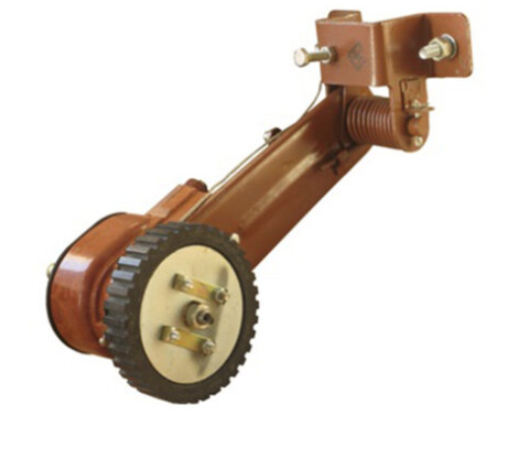
Рисунок 4.5 – Загальний вид датчика швидкості стрічки конвеєра
Технічні характеристики датчика швидкості представлені в табл. 4.4
Таблиця 4.4 – Загальні технічні характеристики датчика швидкості
Напруга живлення | 12-24 В постійного струму
Споживаний струм (не більше) | 40мА
Тип виходу | ОК з вбудованим резистором навантаження 2кОМ
Вихідний струм (не більше) | 100 мА
Кількість імпульсів на один повний оборот диска, що кодує | 30
Номінальна кількість імпульсів ДСЛ на один метр лінійного переміщення стрічки | 76
Максимальна швидкість лінійного руху стрічки конвеєра | 5 м/сек
Ступінь захисту від впливу довкілля ДСЛ | IР54
Габаритні розміри, мм, не більше | 380х240х195
Маса, кг, не більше | 4,5

4.2.4 Табло виносне ТВ-330
Табло призначене для віддаленого управління в термінальному режимі ваговим процесором ПВ-310 за стандартним інтерфейсом RS-485, і підключення до локальної комп'ютерної мережі підприємства за додатковим інтерфейсом RS-485.
Табло має три модифікації в залежності від числа розрядів, що індикуються: ТВ-330-5, ТВ-330-8, ТВ-330-16.
У ваговому обладнанні фірми "Сведа" табло використовується спільно з ваговим процесором ПВ-310 і дозволяє дистанційно керувати конвеєрними та бункерними вагами, дозаторами, системами контролю, підключатися до локальної комп'ютерної мережі підприємства.
Загальний вигляд ТВ-330 зображений на рис. 4.6.
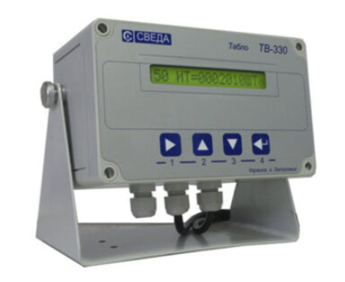
Рисунок 4.6 – Загальний вид ТВ-330
Технічні характеристики ТВ-330 наведені у табл. 4.5.
Таблиця 4.5 – Технічні характеристики ТВ-330
Живлення | від мережі змінного струму напругою 90...260 В, частотою 50...60 Гц
Потужність, ВА, не більше | 10
Габаритні розміри, мм | 182 х 110 х 90
Маса, кг, не більше | 1,25
Діапазон температур, °С | від – 10 до + 50
Дисплей | рідкокристалічний знакосинтезуючий з підсвічуванням, 16 знайомест, висота знайоместа 9,66 мм
Швидкість обміну, бод | 1200, 2400, 4800, 9600, 19200, 38400
Кнопки керування, шт. | 4
Середній час напрацювання на відмову, годин | 10000
Середній термін служби, років | 10
Інтерфейс RS-485, шт. | 2
Довжина кабелю RS-485, не більше, м | 1200

5 Моделювання режимів роботи автоматизованого електроприводу стрічкового конвеєра з регулюванням швидкості
Мета та завдання дослідження. Змоделювати режими роботи стрічкового конвеєра з автоматизованою системою керування швидкістю в середовищі Matlab-Simulinkта порівняти характеристики електроспоживання автоматизованого електроприводу з неавтоматизованим[14].
Матеріали дослідження. Об’єктом дослідження є стрічковий конвеєр з продуктивністю Q = 700 т/год, довжиною L = 1000 м, шириною стрічки B = 1000 мм та швидкістю стрічки v = 2 м/с з приводним асинхронним двигуном потужністю 315 кВт, синхронною швидкістю n₁ = 1500 об/хв.
При побудові комп’ютерної моделі автоматизованої системи керування конвеєрною установкою була використана комп’ютерна програма MATLAB.
Для побудови силової та управляючої частин у більшій мірі був використаний пакет MATLAB-Simulink-SimScape [15]. Імітаційна модель стрічкового конвеєра представлена на рис. 1.
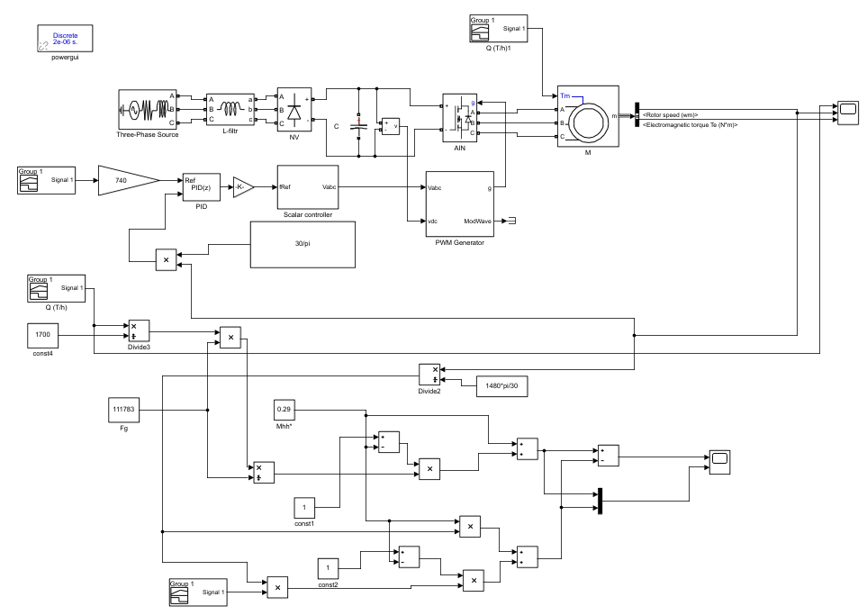
Рисунок 5.1 – Імітаційна модель конвеєра
Елементи силової частини:
Three-PhaseSource – мережа трифазної змінної напруги;
L-filtr – фільтр електромагнітної сумісності (ЕМС);
NV – некерований випрямляч на діодах;
C-filtr – фільтр в ланці постійного струму;
AIN – автономний інвертор на IGBT-транзисторах;
M – асинхронний двигун з короткозамкненим ротором.
Керуюча частина:
PID – ПІД-регулятор швидкості;
Scalarcontroller – контролер, що реалізує скалярний закон керування U/f=const;
PWMGenerator – широтно-імпульсний перетворювач.
Для визначення нераціональної витрати електроенергії використовуються обчислювачі [16].
Момент на валу приводного двигуна конвеєра
$$M=\frac{FR}{i_{р}η_{р}},$$
де R – радіус барабана; F – зусилля на приводному барабані; і_{р}η_{р} – відповідно передаточний коефіцієнт та ККД редуктора.
Зусилля на барабані має дві складові
$$F=F_{г}+F_{х},$$
де F_{г} – зусилля, необхідне для переміщення вантажу; F_{х} – зусилля, затрачуване на переміщення стрічки конвеєра.
Коли вантаж на конвеєрі відсутній, двигун розвиває момент холостого ходу
$$M_{х}=\frac{F_{х}R}{i_{р}η_{рх}},$$
де η_{рх} - ККД редуктора, що відповідає зусиллю F_{х}.
З огляду на властивості механічних передач, залежність моменту на валу двигуна від зусилля на барабані
$$M_{*}=M_{х*}+(1-M_{х*})F_{г*},$$
де $M_{*}=\frac{M}{M_{н}}; M_{х*}=\frac{M_{х}}{M_{н}}; F_{г*}=\frac{F_{г}}{F_{гн}};$
М_{н} – номінальний момент на валу двигуна, необхідний для переміщення стрічки та номінального вантажу при номінальній швидкості; F_{гн} – складова зусилля F у тяговому органі конвеєра, що виникає за рахунок переміщення лише номінального корисного вантажу.
Складова F_{г} тягового зусилля й швидкість V переміщення стрічки конвеєра визначають його продуктивність:
$$Q_{*}=F_{*}V_{*},$$
де $Q_{*}=\frac{Q}{Q_{н}};Q_{н}$ – номінальна продуктивність конвеєра; $V_{*}=\frac{V}{V_{н}};V_{н}$й $V_{}$– відповідно, номінальна й фактична швидкості руху стрічки.
При постійній номінальній швидкості конвеєра ($V_{*}=1$)
$$Q_{*}=F_{*},$$
потужність, що розвивається двигуном на валу:
$$P_{*}=M_{*}ω_{*}=M_{х*}+(1-M_{х*})Q_{*},$$
де $P_{*}=\frac{P}{P_{н}}; ω_{*}=\frac{ω}{ω_{н}}=1; P_{н}, ω_{н}$ – номінальна потужність та кутова швидкість двигуна
Потужність на валу двигуна з регулюванням швидкості$V_{*}$
$$P_{*}^{'}=M_{*}ω_{*}=[M_{х*}+\left(1-M_{х*}\right)]Q_{*},$$
де $Q_{*}=F_{г*}V_{*}; F_{г*}=1$
В результаті моделювання отримаємо характеристики зображені на рис. 5.2.
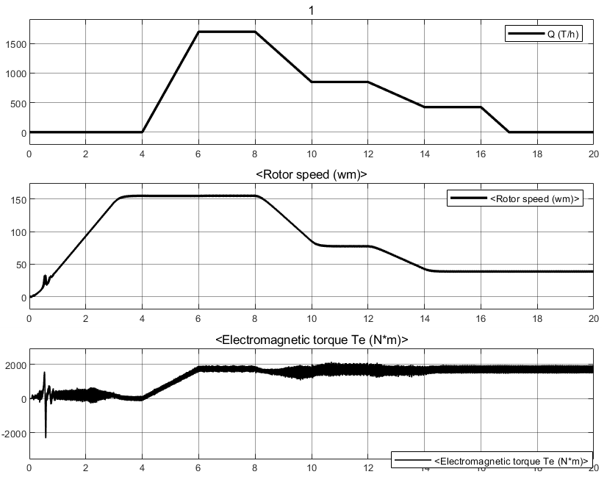
Рисунок 5.2 – Механічні та навантажувальна характеристики
стрічкового конвеєра
Нижня характеристика показує можливість підтримки постійного навантаження на стрічковому конвеєрі за рахунок регулювання швидкості відносно вантажопотоку
На рис. 5.3 зображено часові графіки зміни потужності в регульованому P*1 та нерегульованому P* електроприводах.
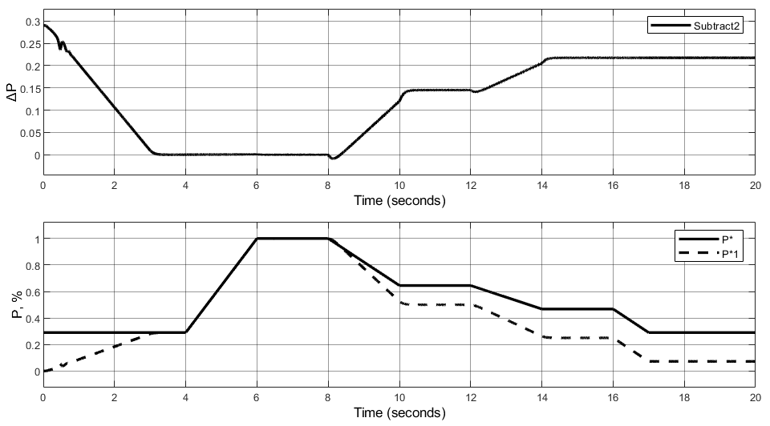
Рисунок 5.3 – Часові графіки споживання активної потужності
На верхньому графіку рис. 3 зображено різниця споживаної потужності при регульованому та нерегульованому приводах.
У приведеній віртуальній моделі при холостому ході швидкість стрічки дорівнює 0.25*V_{н}, тому не вдається отримати максимальну економію електроенергії.
Висновок. Віртуальна модель стрічкового конвеєру з регулюванням швидкості відносно вантажопотоку дає можливість побачити, як зміна вхідних параметрів впливає на роботу електроприводу, оцінити можливість зменшення електроспоживання та дослідження різних режимів роботи. Регулювання швидкості не тільки зменшує електроспоживання, але і збільшує термін експлуатації рухомих частин конвеєра. Вхідні параметри, такі як, продуктивність, швидкість конвеєра, потужність електроприводу можна налаштовувати у відповідних блоках. При врахуванні інших параметрів (нахил, швидкість дії зворотного зв’язку і т. д.) можна отримати більш наближені результати до реальних. Їх введення в дану модель не викликає проблем.
6 Економічна частина
Вступ
Метою розділу являється розрахунок необхідних затрат на устаткування такого, як конвеєрні ваги, датчик швидкості; на монтажні роботи та інші затрати для реалізації даного проєкту. Складання графіку навантаження. Розрахунок зменшення витрат на електроенергію та збільшення терміну експлуатації рухомих частин конвеєра.
Визначити термін окупності та доцільності використання системи безперервного регулювання швидкості стрічкового конвеєра.
У даній роботі розглядається конвеєр з наступними параметрами:
- Електропривод конвеєра – 315 кВт;
- Довжина конвеєра – 1000 м;
- Час роботи конвеєра за добу – 10 год;
- Кількість днів, при яких конвеєр працював – 300 днів;
У табл. 6.1 вказані цінові показники необхідного обладнання.
Таблиця 6.1 – Ціна обладнання
Назва | Ціна, тис. грн.
ВК-202 | 166
ПВ-310 | 60
УКВК-201-1 | 32
Датчик швидкості | 3
ТВ-330 | 30
ПЧ Hyundai | 757,295
Графік навантаження приведений на рис. 6.1.
6.1 Визначення задач, необхідних для досягнення цілей проєкту
- моделювання режимів роботи регульованого електроприводу та його аналіз;
- порівняння систем з регулюванням швидкості конвеєра та без регулювання;
- вибір обладнання;
- монтаж і налагодження нового обладнання.
6.2 Графік електричного навантаження за одну зміну
Для визначення економічної ефективності розглянемо графік навантаження за одну зміну (рис. 6.1) та розрахуємо показник ефективності постійного регулювання швидкістю.

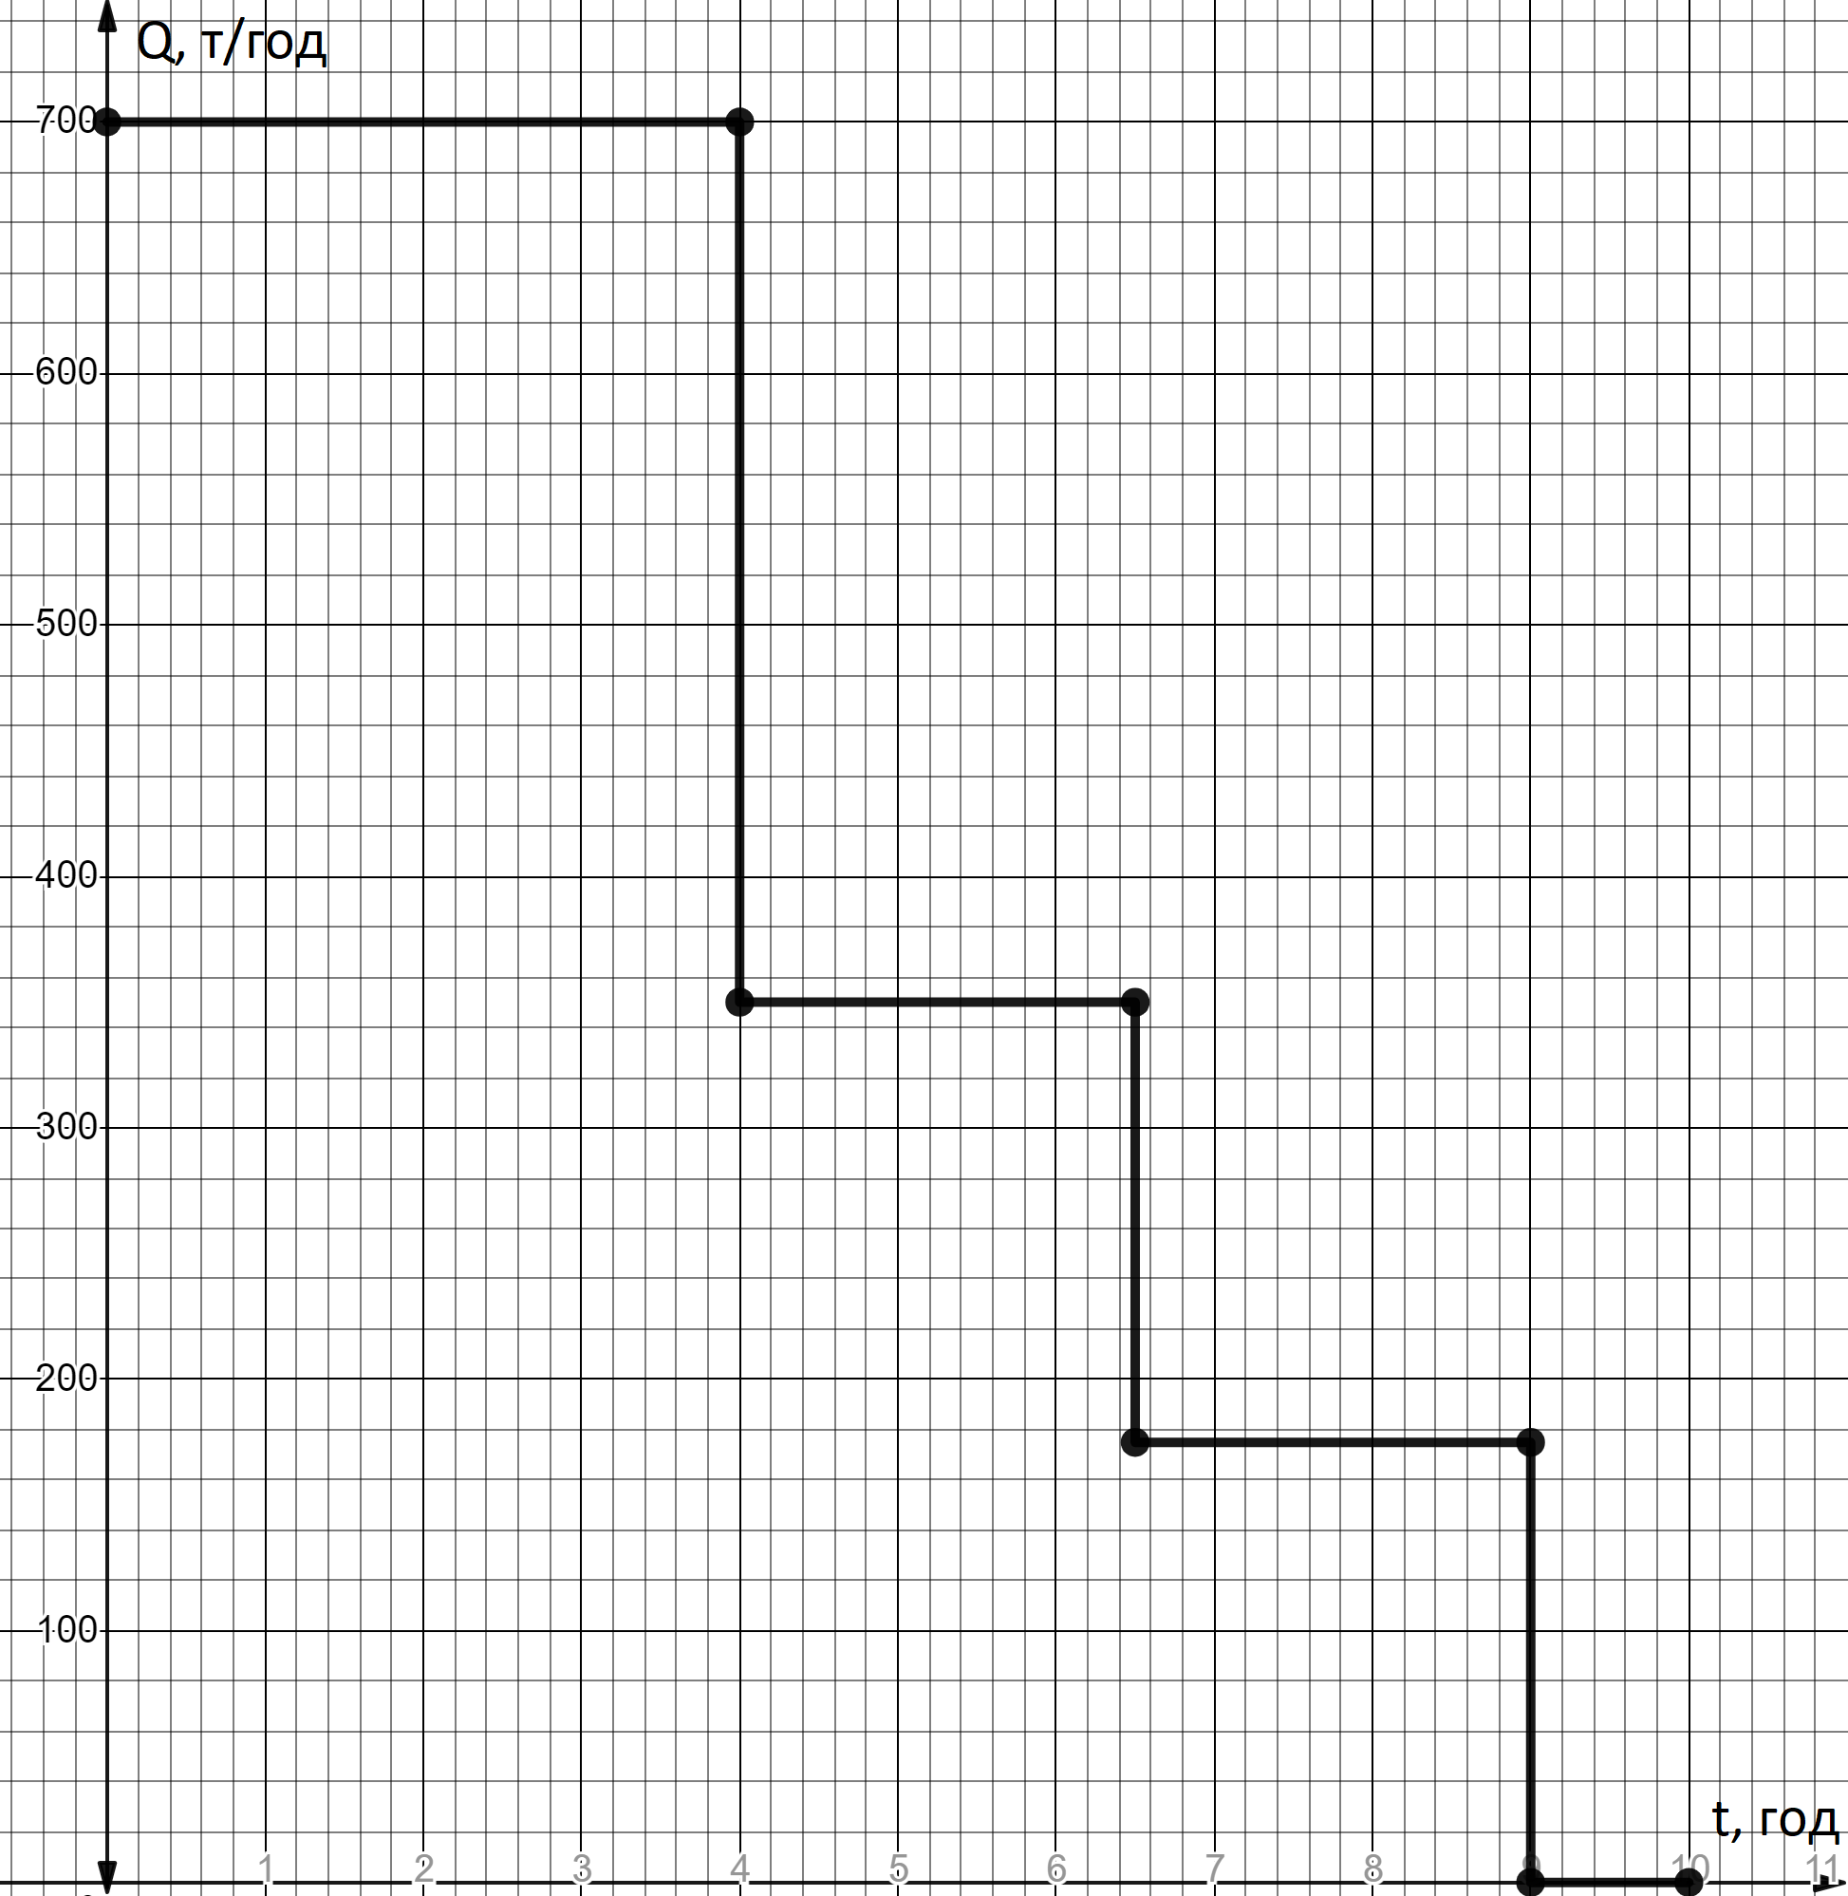
Рисунок – 6.1 Графік навантаження стрічкового конвеєра.

6.3 Розрахунок економічної ефективності
Загальна вартість обладнання:
$$k_{заг}=1048,295 тис. грн.$$
Витрати на монтаж обладнання:
$$k_{монт}=0,15*k_{заг};$$
$$k_{монт}=0,15*1048,295=157 тис. грн.$$
Транспортні витрати на доставку:
$$k_{тр}=0,05*k_{заг};$$
$$k_{тр}=0,05*1048,295=52 тис. грн.$$
Капіталовкладення:
$$K=k_{заг}+k_{монт}+k_{тр};$$
$$K=1048,295+157+52=1257,295 тис. грн.$$
Показник ефективності:
$$λ=\frac{Q_{ср}}{Q_{р}}=\frac{411,25 }{700}=0,5875-показник ефективності;$$
$$Q_{ср}=411,25 т/год-середній вантажопотік;$$
де $Q_{р}=700\frac{т}{год}$ – розрахований вантажопотік без регулювання швидкості.
При регулюванні швидкості конвеєра знижується пробіг рухомих його частин (стрічки, роликів), отже збільшується час експлуатації цих елементів конвеєра.
У таблиці 6.2 наведена приблизна ціна стрічки для даного конвеєру та його ролики.
Довжина усієї стрічки досягатиме 2000 м, так як довжина конвеєра становить 1000 м.
Кількість роликів залежить від довжини конвеєру, відстані установки між роликоопор та кількості роликів на одній роликоопорі.
Відстань установки між роликоопорами на верхній гілці дорівнює 1,3 м, на нижній – 2,6 м; кількість роликів на одній верхній роликоопорі дорівнює 3 шт. та на нижній – 1 шт.
Таблиця 6.2 – цінові показники конвеєрних частин.
Назва | Ціна, тис. грн.
Стрічка | 713,950
Ролики на верхній гілці | 452,172
Ролики на нижній гілці | 406,175

Вигода від збільшення експлуатаційного часу роликів k_{в.р.} і стрічки k_{в.ст.}конвеєра:
Для стрічки – k_{в.ст.} = 713,950*(1-λ) = 294,504 тис. грн.;
Для роликів верхньої гілки – k_{в.р.}= 452,172*(1-λ) = 186,521 тис. грн.
Для роликів нижньої гілки – k_{в.р.}’’ = 406,175*(1-λ) = 167,547 тис. грн.
По нижнім роликам стрічка проходить без вантажу, тому ролики на нижній гілці здираються не так швидко, що збільшує експлуатаційний термін роликів.
Економія електроенергіїk_{в.ел.д.} при тарифі 1,68 грн. за кВт*год за 10 годин роботи та за рік k_{в.ел.р.}:
k_{в.ел.д.}= 1,68*(85,05*2,5+119,7*2,5+119,7*1)=1815 грн;
k_{в.ел.р.} = 300*k_{в.ел.д.} = 240*259,4 = 544,547 тис. грн.;
де, 300 – к-сть робочих днів.
Річна вигода проекту,K:
K = k_{в.р.}+k_{в.ст.}+k_{в.ел.р.} = 406,165+294,504+544,547 = 1245,216 тис. грн.

6.4 Розрахунок грошових потоків
Час життя проєкту – 8 років;
Капітальні затрати – 1275,295 тис. грн.;
Щорічні експлуатаційні затрати – 40 тис. грн.;
Ставка дисконту – 18%;
Щорічна вигода – 1245,216 тис. грн.
Також, кожні 4 роки проводиться капітальний ремонт, що збільшує експлуатаційні затрати ЕЗ на 30 тис. грн.

Таблиця 6.3 – Фінансові показники проєкту.
Рік | КЗ, тис.грн. | ЕЗ, тис.грн. | Економія, тис.грн. | ГП, тис.грн. | КДП, тис.грн. | Кі | ДДП_{а}, тис.грн. | КДДП, тис.грн.
0 | 1275,295 | 0 | 0 | -1275,295 | -1275,295 | 1 | -1275,295 | -1275,295
1 | 0 | 40 | 1245,216 | 1205,216 | -70,079 | 0,85 | 1024,4 | -250,9
2 | 0 | 40 | 1245,216 | 1205,216 | 1135,137 | 0,72 | 867,8 | 616,9
3 | 0 | 40 | 1245,216 | 1205,216 | 2340,353 | 0,61 | 735,2 | 1352,1
4 | 0 | 70 | 1245,216 | 1175,216 | 3515,569 | 0,52 | 611,1 | 1963,2
5 | 0 | 40 | 1245,216 | 1205,216 | 4720,785 | 0,44 | 530,3 | 2493,5
6 | 0 | 40 | 1245,216 | 1205,216 | 5926,001 | 0,37 | 445,9 | 2939,4
7 | 0 | 40 | 1245,216 | 1205,216 | 7131,217 | 0,31 | 373,6 | 3313
8 | 0 | 70 | 1245,216 | 1175,216 | 8306,433 | 0,27 | 317,3 | 3630,3

i = 18%
Простий термін окупності $Т_{ок}^{пр}=1 рок. Х міс.$;
12 міс. = 1245,216; Х міс. = 70,079→ $Х=\frac{12*70,079}{1245,216}=0,7міс.;$
Отже: $Т_{ок}^{пр}=1 рок. 1 міс.$
Дисконтний термін окупності $Т_{ок}^{дс}=1 рок. Х міс.$;
12 міс. = 867,8; Х міс. = 250,9→ $Х=\frac{12*250,9}{867,8}=3,5 міс.;$
Отже: $Т_{ок}^{дс}=1 рок. 4 міс.$
Чиста приведена вартість:
$${NPV}_{1}=\sum{{ДДП}_{а}}=-1275,295+…+317,3=3630,305$$

6.5 Внутрішня норма рентабельності проєкту
Для цього треба знайти таке значення ставки дисконту, при якій ЧПС буде від’ємною. Приймемо значення ставки дисконту рівним 200%. Розрахунки зведемо в табл.4.
Таблиця 6.4 – Фінансові показники при КД 18 % і 200%
Рік | ГП | КД(18%) | ДГП1 | КД(200%) | ДГП2
0 | -1275,295 | 1 | -1275,295 | 1 | -1275,3
1 | 1205,216 | 0,85 | 1024,4 | 0,33333 | 341,4633
2 | 1205,216 | 0,72 | 867,8 | 0,11111 | 96,42126
3 | 1205,216 | 0,61 | 735,2 | 0,03704 | 27,23181
4 | 1175,216 | 0,52 | 611,1 | 0,01235 | 7,547085
5 | 1205,216 | 0,44 | 530,3 | 0,00412 | 2,184836
6 | 1205,216 | 0,37 | 445,9 | 0,00137 | 0,610883
7 | 1205,216 | 0,31 | 373,6 | 0,00046 | 0,171856
8 | 1175,216 | 0,27 | 317,3 | 0,00015 | 0,047595

NPV₂ = ∑ДГП = -1275,3+ . . . + 0,048= -799,621 тис. грн.
Визначимо показник внутрішньої норми рентабельності:
$$IRR=i_{1}+\frac{{NPV}_{1}*(i_{2}-i_{1})}{{NPV}_{1}-{NPV}_{2}};$$
$$IRR=18+\frac{3630,305*(200-18)}{3630,305-(-799,621)}=167\%;$$
де, NPV – чиста теперішня вартість;
IRR – внутрішня норма рентабельності.
Як бачимо з проведених розрахунків проект прийнятний для реалізації, так-як має швидкий дисконтований термін окупності, NPV>0, IRR>i.
Представимо графічно показник внутрішньої норми рентабельності (рис. 6.2)
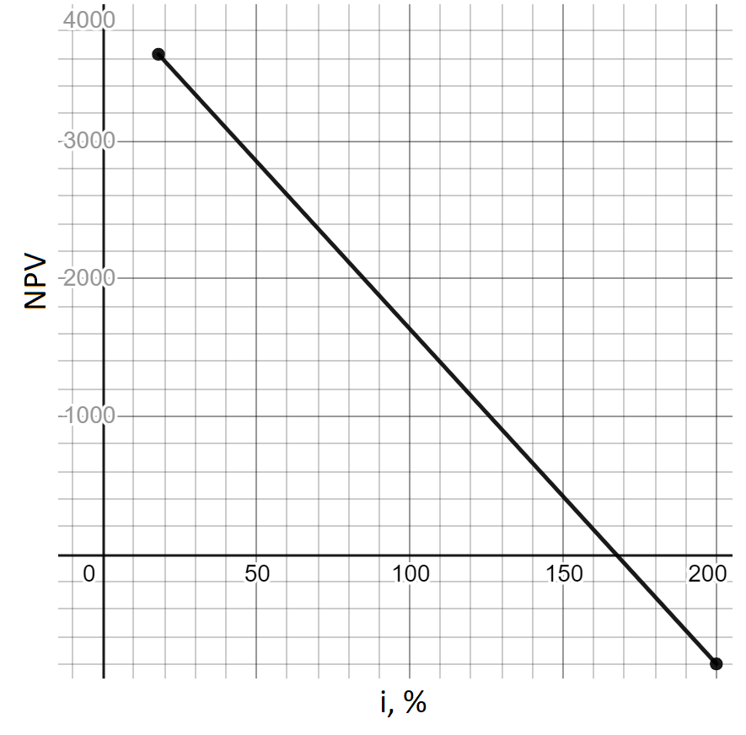
Рисунок 6.2 – Залежність NPVвід зміни ставки дисконту
Приймемо рішення про можливість реалізації цього проекту за рахунок отримання кредиту, якщо кредитна ставка рівна ставці дисконту, тобто 18%.
Так як ВНР=167%, а кредит береться лише під 18%, то проект буде рентабельним, навіть зважаючи на знецінення грошей. Якщо кредитна ставка буде більшою за ВНР, проект буде не рентабельним.
Висновок:
Можна відмітити, що капітал проєкту в більшій мірі залежить від типу конвеєрних ваг, який визначається від погонної маси вантажу (від ширини стрічки). Це означає, що витрати на даний проєкт не залежать від довжини конвеєра. Отже, чим більша потужність установки, тим кращий економічний ефект і час окупності даного проєкту.
Також не рекомендується використовувати цю систему для конвеєрів довжиною меншою за 100 м із-за риску не окупити даний проєкт.

7 Стартап-проєкт
7.1 Цілі та етапи реалізації стартап-проєкту
Таблиця 7.1. Цілі основних етапів реалізації стартап-проєкту
Етапи реалізації стартап-проекту | Цілі етапів реалізації стартап-проекту
Початковий етап стартап-проекту | Дослідження потреб та запитів споживачів, суперечностей та технологічних недосконалостей діючих продуктів-аналогів конкурентного середовища
Етап обґрунтування актуальності та новизни інноваційної ідеї | Задоволення нових потреб споживачів, подолання певних суперечностей поточних технологічних процесів, вдосконалення діючих технологій та устаткування тощо
Етап аналізу конкурентного середовища | Виявлення можливих конкурентів-виробників, які виготовляють схоже обладнання або пропонують схожі технології та здійснення порівняльного аналізутехніко-економічних переваг та недоліків реалізації пропонованої ідеї
Етап обґрунтування ресурсного забезпечення проекту | Визначення необхідних матеріальних, трудових, капітальних ресурсів, ключових процесів, технології, обладнання та реалізації проекту в часі і просторі
Етап фінансового забезпечення реалізації проекту | Обґрунтування собівартості та ціни реалізації інноваційної ідеї
Інвестиційний етап реалізації стартап-проєкту | Пошук потенційних інвесторів фінансування стартап-проекту
Маркетинговий етап реалізації проекту | Обґрунтування каналів збуту продукту стартап-проекту, залучення потенційних споживачів, формування необхідних сегментів ринку

7.2 Обґрунтування, актуальність та новизна інноваційної ідеї стартап-проєкту
Таблиця 7.2. Актуальність та новизна ідеї стартап-проекту
Зміст ідеї | Напрямки застосування | Переваги та вигоди споживача
Регулювання швидкості конвеєрів відносно поступаючого вантажопотоку | Гірнича промисловість | Зменшення собівартості транспортуючого вантажу
 | Кар’єри | Зменшення собівартості транспортуючого вантажу
 | Металургія | Зменшення собівартості транспортуючого вантажу
7.3 Аналіз конкурентного середовища
АТ НВО «АКОНИТ», АТ «ТЯЖМАШ» і АТ «Курганский Машиностроительный Завод Конвейерного Оборудования» формують основну частину вітчизняного ринка[18].
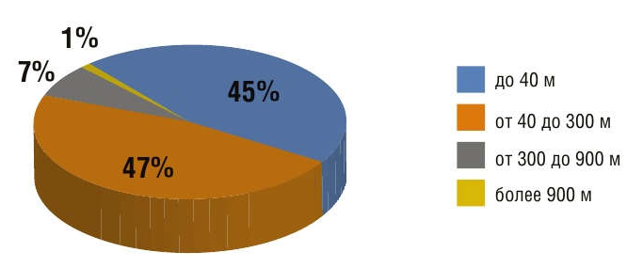
Рисунок 7.1 – Розподіл стрічкових конвеєрів на вітчизняних підприємств у відповідності з довжиною, шт.
Частка стрічкових конвеєрів російського виробництва на вітчизняному ринку становить близько 85%. Найбільшим попитом (більше 90%) користуються стрічкові конвеєри довжиною, що не перевищує 300 м (рис. 2.1). Всі компанії, зазначені в табл. 7.3, здатні працювати в цьому сегменті.

Таблиця 7.3 – Основні виробники та типи конвеєрів
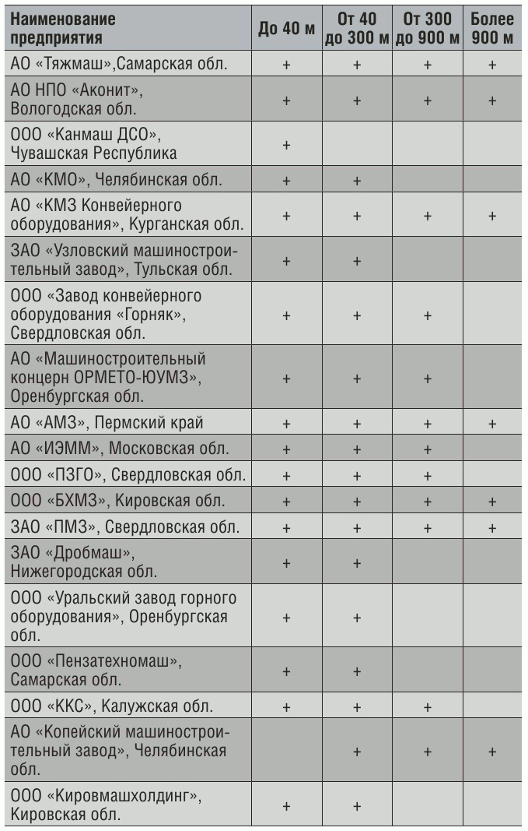
Але далеко не всі вони можуть виробляти стрічкові телескопічні конвеєри (їх довжина в розкладеному стані зазвичай не перевищує 64 м). Звідси виникає дефіцит пропозиції, який підприємства змушені компенсувати за рахунок імпорту. Варто також відзначити, що лише сім російських компаній здатні виготовити магістральні і стаціонарні конвеєри великої довжини. Тим часом, цей сегмент може забезпечити значний прибуток виробнику.
На сьогоднішній день лише у трьох компаній: АТ НВО «Аконіт», АТ «Тяжмаш» і АТ «Курганський машинобудівний завод конвеєрного встаткування» - економічний стан оцінюється як найбільш сприятливий (на підставі експертних оцінок та інформаційно-аналітичної бази «СПАРК-Інтерфакс») . Вони і формують основну частину вітчизняного ринка.
Таблиця 7.4– Закордонні хіти продаж серед стрічкових конвеєрів
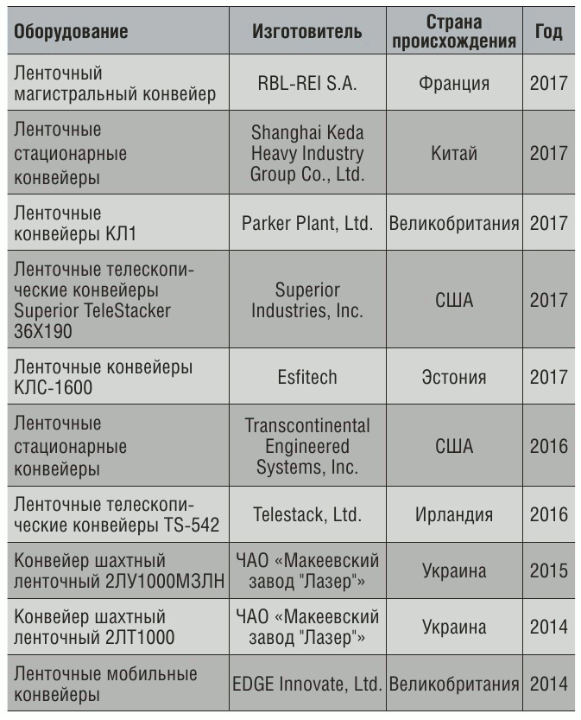

Франція та Китай – лідери по об’єму поставок стрічкових конвеєрів
Частка стрічкових конвеєрів зарубіжного виробництва на російському ринку складає близько 15%. Основний обсяг поставок забезпечують компанії з Франції, Китаю, США, України, Великобританії та Ірландії (табл. 7.5). У 2015 р спостерігалося зниження імпортних поставок зазначеного обладнання. Це пов'язано з ослабленням курсу рубля (ціни на поставки зафіксовані в доларах) і уповільненням розвитку економіки в країні. Але незабаром ситуація почала стабілізуватися.
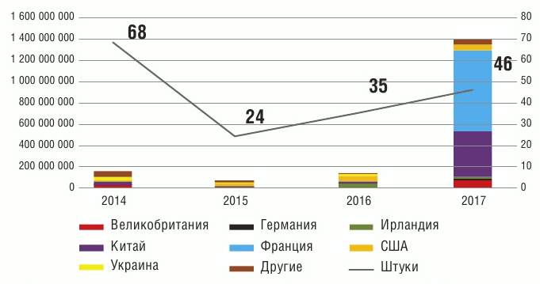
Рисунок 7.2 – Імпорт стрічкових конвеєрів в рублях з ПДВ
Зростання імпорту в грошовому еквіваленті в 2017 р (рис. 2.2) викликаний трьома великими поставками: одного магістрального конвеєра французької компанії RBL-REI S.A. на ПАТ «Уралкалий» (довжина з двома робочими гілками становить 6,4 км) і двох стаціонарних конвеєрів китайського виробництва для транспортування вугілля в АТ «Східний порт»
Результати SWOT-аналізу доцільно узагальнити у відповідній матриці (табл.7.6).
Таблиця 7.6. Матриця SWOT-аналізу
 | W (weaknesses) – Слабкі сторони
  S (strength) – Сильні сторони
1.сучасність  2. винахідливість  3. увага до всіх деталей  4. здатність розвивати цільову к-сть користувачів  5. швидко набирати оберти на ринку  6. кращі технологічні навички на ринку | 1. брак навичок проти конкуренції  2. немає навичок організації бізнесу  3. низький розвиток зростання
O (opportunities) – Можливості | T (threats) – Загрози
1. розвитком з економічної частини  2. доступність до кредиту і інвестицій  3. вхід в новий ринок  4. збільшення виробництва | 1. зріст інфляцій  2. надмірна поява конкурентів на світовому ринку  3. тиск безпосередньо зі сторони опонентів

7.4 Обґрунтування ресурсного забезпечення проєкту
Всі розрахунки наведені в «Економічній частині» дисертації. В табл. 7.7 наведені узагальнені необхідні капіталовкладення стартап-проєкту.
Таблиця 7.7. Обґрунтування капіталовкладень на реалізацію проекту
Статті капіталовкладень | Величина, тис. грн.
Прямі матеріальні затрати
капітальні затрати | 1275,295
Прямі затрати на оплату праці виробничих працівників
підвищення кваліфікації обслуговуючого персоналу та подальше підвищення заробітної плати | 13
Інші прямі витрати:
витрати на послуги сторонніх підприємств (охорона, реклама оренда тощо) | 105
Загальновиробничі витрати
витрати на охорону праці, техніку безпеки і охорону довкілля | 23
Всього капіталовкладень на реалізацію проекту | 1413,295

7.5 Цільові групи потенційних споживачів
Таблиця 7.8. Вибір цільових груп потенційних споживачів
№ п/п | Опис цільової групи потенційних клієнтів | Орієнтовний попит в межах цільової групи (сегменту) | Інтенсивність конкуренції в сегменті | Простота входу у сегмент
1 | Гірничодобувні підприємства | Високий | Мала | Простий
2 | Металургійні підприємства | Середній | Мала | Простий

Обраний сегмент ринку передбачає розроблення базової стратегію розвитку (табл.7.9).
Таблиця 7.9. Визначення базової стратегії розвитку
- Обрана альтернатива розвитку проекту | - Стратегія охоплення ринку | - Ключові конкурентні позиції відповідно до обраної стратегії | - Базова стратегія розвитку*
- Ринкові можливості посилення ідеї стартап-проекту | - Концентрований маркетинг | - Мала вартість, простота роботи. | - Стратегія концентрації

7.6 Аналіз ринку збуту
Стрічкові конвеєри використовуються для транспортування штучних і сипучих вантажів на дальні, середні та короткі відстані. Це можуть бути металеві деталі, упаковані товари, вугілля, руда, будівні матеріали та інша продукція. Сфера використання широка і охоплює безліч галузей промислового та сільськогосподарського виробництва.
Зокрема, стрічкові конвеєри затребувані:
- в металургії;
- в будівництві;
- в портових та складських терміналах;
- в гірничодобувних шахтах.
Даний проєкт доцільно використовувати на конвеєрних установках більше 100 м. Стрічкові конвеєри такої довжини використовуються в гірничодобувній промисловості, металургії та ін. На таких підприємствах всі корисні копалини транспортують за допомогою стрічкових конвеєрів.
В Україні дані промисловості активно розвиваються, тому цей проєкт має зацікавити гірничодобувні, металургійні та інші підприємства.
В табл. 7.10 представлено об’єм реалізованої продукції добувної промисловості за 11 місяців 2019 року[17].
Таблиця 7.10 – Лідери добичі 2019 року в Україні за 11 місяців.
Вид | Об’єм, млн. Т | Основні області видобутку
Руди залізні і концентрати | 253 | –
Вугілля усіх видів  Щебінь | 100  51 | Дніпропетровська, Запорізька, Полтавська
Граніт  Піски будівельні (глинисті, каолінові, полешпатові) | 34  9 | Вінницька, Дніпропетровська, Донецька
Глини вогнетривкі і будівельні  Вапняк, флюс вапняковий та інший вапняковий камінь | 9  6,3 | Вінницька, Волинська, Дніпропетровська
Порфир, базальт, туф  Піски кременисті та кварцові | 4  2,2 | Дніпропетровська, Донецька, Івано-Франківська області
Сіль  Концентрат марганцевий  Галька і гравій | 1,9  1,7  1,7 | Дніпропетровська, Донецька, Житомирська та Запорізька
Каолін і каолінові глини  Гіпс і ангідрит | 1,7  1,3 | Івано-Франківська, Київська, Кіровоградська

7.7 Тариф на електроенергію
Для побутових потреб вартість електроенергії в 2021 році в Україні становить 1,68 гривень кВт / год. У той момент, коли вартість 1 кВт / год електроенергії для промислових підприємств на 70-160% вище, залежно від обсягів споживання.

7.8 Фінансове обґрунтування стартап-проєкту
Означений етап реалізації стартап-проєкту передбачає обґрунтування необхідних витрат, формування на їх основі собівартості реалізації бізнес-ідеї стартап-проекту та формування її ціни. Витратне обґрунтування ціни товару (послуги) передбачає обґрунтування собівартості виробництва товару (надання послуг). Собівартість узагальнює витрати підприємства на виробництво і реалізацію товару (надання послуги). Положення (Стандарт) бухгалтерського обліку – 16 «Витрати» [23], найбільш узагальнений підхід до класифікації витрат, передбачає п’ять економічних елементів (таблиця 7.11).

Таблиця 7.11. Витрати виробництва за економічним елементами
Виробнича собівартість продукції | Прямі матеріальні затрати:  - витрати сировини й матеріалів за винятком повернених відходів;  - витрати купівельних напівфабрикатів та комплектуючих виробів;  - витрати палива й енергії;  - витрати тари й тарних матеріалів;  - витрати будівельних матеріалів;  - витрати запасних частин;  - витрати матеріалів сільськогосподарського призначення;  - інші матеріальні витрати;
Виробнича собівартість продукції | Прямі затрати на оплату праці:  - заробітна плата за ставками і тарифами;  - премії, заохочення, компенсаційні виплати, оплата відпусток;  - оплата іншого невідпрацьованого часу;  - інші витрати на оплату праці.
Виробнича собівартість продукції | Соціальні відрахування до Пенсійного фонду – 22% по заробітній платі
Виробнича собівартість продукції | Амортизація основних фондів та нематеріальних активів для власного виробничого призначення:  - амортизація основних засобів та необоротних нематеріальних активів;  - амортизація інших необоротних матеріальних активів;.
Виробнича собівартість продукції | Інші прямі витрати:  - витрати на дослідження та розробки  - вартість робіт, послуг сторонніх підприємств та комунальних послуг;  - вартість оренди, повернення кредитів та їх обслуговування;  - втрати від браку з технологічних причин.  - собівартість реалізованих виробничих запасів;  - сума безнадійної дебіторської заборгованості;  - втрати від операційної курсової різниці;  - втрати від знецінення запасів, нестачі та псування цінностей;  - визнані штрафи, пеня, неустойка;  - витрати на утримання об’єктів соціально-культурного призначення;  - інші витрати операційної діяльності
Виробнича собівартість продукції | Загальновиробничі витрати

7.9 Прямі матеріальні витрати
Відповідно до П(С)БО 16 «Витрати» обґрунтуємо прямі матеріальні витрати на одиницю продукції (норму витрат ресурсів, кг, т, од., м³ тощо) – витрати на сировину, матеріали, комплектуючі, паливо, енергію, комунальні послуги, запасні частини, малоцінні необоротні активи (МНМА). Останні згідно з П(С)БО-7 «Основні засоби» – спеціальні інструменти, пристрої, предмети, термін використання яких більше одного року [24]. Підприємствам надано самостійне право відносити до складу МНМА інструменти та пристрої вартістю до 6 тис. грн. Вони можуть списуватися на собівартість одноразово.
Для обґрунтування витрат електроенергії у випадку монтажу обладнання з електроприводом річний обсяг спожитої електроенергії визначається за формулою:
(1)
де Р- номінальна потужність електродвигуна, кВт;
К_{m} – коефіцієнт використання двигуна за потужністю (при відсутності конкретних даних приймають 0,8);
n_{з.м} – кількість змін роботи обладнання протягом доби;
Т_{зм} – тривалість зміни, год;
К_{t} – коефіцієнт попиту (при відсутності конкретних даних приймають 0,4);
n_{дн}– кількість робочих днів у році;
η_{дв}- коефіцієнт корисної дії електродвигуна (при відсутності конкретних приймають 0,85).
Водночас, витрати на електроенергію спрощено визначаються за формулою:
$С_{ел.ен}=W×a$ (2)
де а – тарифна вартість електроенергії, грн/кВт*год.
В додатку 2 наведено тарифи на послуги з розподілу електричної енергії, що діють з 01 січня 2019 року.
Означені витрати узагальнимо в таблиці 7.12.
Таблиця 7.12. Прямі матеріальні витрати
№ п/п | Назва ресурсу | Одиниця вимір. | Ціна | Кількість ресурсу | Потреба на рік
1. | Витрати сировини й матеріалів | грн. | 30 | 2000 | 300
2 | Витрати купівельних напівфабрикатів та комплектуючих виробів | грн. | 200 | 250 | 240
3 | Електроенергія | грн. за квт/год | 60 | 300 | 160
4 | Комунальні послуги | грн./м² | 35 | 260 | 125
5 | МНМА |  | 11 | 3000 | 250
Всього: |  |  |  |  | 1075

7.10 Витрати на оплату праці
Даний крок роботи передбачає аналіз структури персоналу підприємства та розмежування працівників, оплата праці яких здійснюється на основі посадових окладів (їх відносять до умовно-постійних витрат підприємства) та працівників, оплата праці яких – відрядна з урахуванням розряду працівника (їх відносять до умовно-змінних витрат підприємства). До фонду оплати праці підприємства крім заробітної плати персоналу входять і нарахування підприємства по заробітній платі до Пенсійного фонду [25].
Фонд оплати праці (ФОП) це – сукупність заробітної плати працівників підприємства разом із соціальними відрахуваннями до пенсійного фонду, який визначається за формулою:
ФОП = ЗП + Нарахування до Пенсійного фонду, грн (5)
ЗП – величина сукупної заробітної плати працівників підприємства, грн
Нарахування до Пенсійного фонду становлять 22%.
Основними сучасними формами оплати праці є погодинна і відрядна. Кожна з них має власні особливості нарахування. Так, пряма погодинна система оплати праці кількість відпрацьованого працівником часу та обчислюється за формулою:
${ЗП}_{погод}^{пряма}$= ТС × t, грн (6)
t – кількість відпрацьованих працівником годин, год,
ТС – тарифна ставка оплати праці, грн/год
Зазначимо, що з 1 січня 2019 року мінімальна заробітна плата в Україні становить 4173 в місяць, тоді мінімальна тарифна ставка оплати праці становитиме:
ТС_{min}= 4173 / (30/7)*40 = 25,13, грн (7)
Де 4173 – діюча мінімальна заробітна плата в Україні на 1.01.2019, грн.;
30/7 – кількість робочих днів місяця;
40 – нормативна тривалість робочого тижня, годин.
Водночас зазначимо, що оплата праці виробничих працівників здійснюється відповідно законодавчо закріпленої єдиної тарифної сітки розрядів і коефіцієнтів з оплати праці працівників установ, закладів та організацій окремих галузей бюджетної сфери, яка п подана в додатку 3.
Погодинно-преміальна оплата праці частково повторює попередню систему, однак враховує преміальні виплати за якісну і напружену працю та обчислюється за формулою:
${ЗП}_{погод-прем}^{}$= ТС × t +П, грн (8)
де П – преміальні виплати за якісну напружену працю, грн.
Даніструктури персоналу та фонду оплати праці узагальнюємо в таблиці7.13.
Таблиця 7.13 – Структура персоналу та ФОП
№ п/п | Посада | Форма оплати | Кількість працівників | Заробітна плата (тис. грн)
 |  |  |  | за місяць | за рік
Адміністративно-технічний персонал
1. | Директор | Погодинно-преміальна | 1 | 60 | 720
2. | Головний інженер | Погодинно-преміальна | 5 | 40 | 480
3. | Начальник підрозділу | Погодинно-преміальна | 6 | 20 | 240
4. | Проектувальник | Погодинно-преміальна | 14 | 20 | 240
5. | Начальник виробничого цеху | Погодинно-преміальна | 3 | 20 | 240
6. | Науково-дослідний персонал | Погодинно-преміальна | 20 | 35 | 420
7. | Виробничий персонал | Погодинно-преміальна | 20 | 18 | 216
8. | Програмісти | Погодинно-преміальна | 5 | 70 | 840
Всього |  |  |  | 180 | 3396
Соціальні відрахування до Пенсійного фонду |  |  |  | 40 | 480
ФОП |  |  |  | 220 | 2640

7.11 Обгрунтування вартості задіяних основних фондів та амортизаційних відрахувань
Згідно з П(С)БО 7 “Основні засоби” до основних фондів підприємства відносять: 1) основні засоби: (земельні ділянки, капітальні витрати, пов’язані з їх поліпшенням, будинки, споруди, передавальні пристрої, машини, обладнання, транспортні засоби, інструменти, прилади, інвентар (меблі), робочу і продуктивну худобу, багаторічні насадження, інші основні засоби; 2) інші необоротні матеріальні активи (бібліотечні фонди, малоцінні необоротні матеріальні активи (МНМА), тимчасові споруди, природні ресурси, інвентарну тару тощо) Як зазначалося вище МНМА можуть списуватися одноразово на собівартість [24].
Відповідно до п. 14.1.138 Податкового кодексу України [26],основні фонди – це матеріальні активи підприємства, вартість яких перевищує 6000 грн., призначені власником для використання в господарській діяльності терміном більше, ніж рік з дати введення в експлуатацію. Їх вартість постійно зменшується у зв'язку з фізичним і моральним зносом. Цей процес називається амортизацією. Таким чином, амортизація – процес поступового переносу вартості основних фондів, нематеріальних активів підприємства на готову продукцію, роботи, послуги у межах діючих норм амортизаційних відрахувань.
Національний стандарт пропонує підприємству обрати один із п’яти методів для розрахунку амортизації об’єкта основних засобів. Метод амортизації підприємство обирає самостійно. Однак, прямолінійний методнайпоширеніший на практиці. Причина цьому - простота. За цим методом річна сума амортизації визначається діленням вартості, яка амортизується, на очікуваний період часу використання об’єкта основних засобів. Метод передбачає рівномірний розподіл амортизаційних відрахувань протягом корисного терміну експлуатації об’єкта основних засобів до досягнення ним ліквідаційної вартості [25]:
Н_{а} = , (13)
де Н_{а} – норма амортизації; Т_{сл} – термін експлуатації об’єкта основних засобів.
Вартість проведення основних і допоміжних робіт визначають за діючими прейскурантами та окремими розцінками.Водночас, витрати на проведення поточних ремонтів обладнання та матеріали (запасні частини) для їх проведення становлять відсоток вартості обладнання та складають загальну вартість їх використання.При визначенні капітальних витрат враховують вартість необхідного обладнання, приладів, апаратів тощо з урахуванням витрат на доставку і монтаж обладнання на виробничій ділянці; будівництво, розширення або переобладнання виробничих будівель, споруд або окремих їх частин, пов'язаних з введенням у дію пропонованого в проекті обладнання.
Вартість обладнання, приладів і апаратів беруть за діючими прайсами, а для нових зразків – за очікуваною вартістю його виробництва /приблизна надбавка/ знижка/ порівняно з базовим обладнанням встановлюються залежно від ускладнення /спрощення/ зразка. В додатку 4 подані діючі норми амортизації обладнання.Узагальнимо вартість основних фондів та амортизаційних відрахувань у таблиці 7.14

7.12Інші прямі витрати
До прямих інших прямих витрат належать витрати на дослідження та розробку, послуги сторонніх організацій, комунальні послуги та оренду, кредити та їх обслуговування, втрати від браку з технологічних причин, безнадійної дебіторської заборгованості, операційної курсової різниці, витрати штрафів, пені, неустойок, утримання об’єктів соціально-культурного призначення тощо. Узагальнимо інші прямі витрати в табл. 7.15.
Таблиця 7.15. Обґрунтування прямих інших витрат
Види послуг | Джерело даних | Вартість послуг, тис. грн
Види послуг | Джерело даних | на місяць | на рік
1.Охорона | Угода | 80 | 960
2.Реклама | Угода | 51 | 612
3.Оренда | Угода | 16 | 192
3. Транспортні витрати | Розрахунки | 78 | 936
4. Комунальні послуги | Розрахунки | 1 | 12
5. Дослідження і розробка | Розрахунки | 145 | 1740
6. Інвестиції та обслуговування | Розрахунки | 814 | 9768
Всього: |  | 1185 | 14220

7.13 Загальновиробничі витрати
Відповідно до П(С)БО – 16 «Витрати до складу загальновиробничих витрат включаються [24]:
- витрати на управління виробництвом (оплата праці апарату управління цехами, дільницями тощо; відрахування на соціальні заходи і медичне страхування апарату управління цехами, дільницями; витрати на оплату службових відряджень персоналу цехів, дільниць тощо);
- амортизація основних засобів загальновиробничого (цехового, дільничого, лінійного) призначення;
- амортизація нематеріальних активів загальновиробничого (цехового, дільничого, лінійного) призначення;
- витрати на утримання, експлуатацію та ремонт, страхування, операційну оренду основних засобів, інших необоротних активів загальновиробничого призначення.
- витрати на вдосконалення технології й організації виробництва (оплата праці та відрахування на соціальні заходи працівників, зайнятих удосконаленням технології і організації виробництва, поліпшенням якості продукції, підвищенням її надійності, довговічності, інших експлуатаційних характеристик у виробничому процесі; витрати матеріалів, купівельних комплектуючих виробів і напівфабрикатів, оплата послуг сторонніх організацій тощо);
- витрати на опалення, освітлення, водопостачання, водовідведення та інше утримання виробничих приміщень;
- витрати на обслуговування виробничого процесу (оплата праці загальновиробничого персоналу; відрахування на соціальні заходи, медичне страхування робітників та апарату управління виробництвом; витрати на здійснення технологічного контролю за виробничими процесами та якістю продукції, робіт, послуг);
- витрати на охорону праці, техніку безпеки і охорону навколишнього природного середовища;
- інші витрати (внутрішньозаводське переміщення матеріалів, деталей, напівфабрикатів, інструментів зі складів до цехів і готової продукції на склади; нестачі незавершеного виробництва; нестачі і втрати від псування матеріальних цінностей у цехах; оплата простоїв тощо).
Узагальнимо загальновиробничі витрати в таблиці 7.16.
Таблиця 7.16. Загальновиробничі витрати
Види послуг | Джерело даних | Вартість послуг, тис. грн
Види послуг | Джерело даних | на місяць | на рік
1. Витрати на управління виробництвом | Розрахунки | 55 | 660
2. Амортизація основних засобів загальнобиробничого призначення | Розрахунки | 40 | 480
3. Витрати на утримання, ремонт і т.д. | Розрахунки | 30 | 360
4. Витрати на вдосконалення технології й організації виробництва | Розрахунки | 40 | 480
5. Витрати на опалення, освітлення, водопостачання, водовідведення | Розрахунки | 35 | 420
6. Витрати на обслуговування виробничого процесу | Розрахунки | 30 | 360
7. Витрати на охорону праці і техніку безпеки | Розрахунки | 25 | 300
Всього: |  | 255 | 3060

7.14 Умовно-виробничі витрати
До умовно-змінних витрат відносять витрати на виробництво певного виду продукції. Величина їх змінюється залежно від зміни обсягу випуску продукції. Умовно-змінні витрати підприємства узагальнимо в таблиці 7.17.
Таблиця 7.17. Умовно-змінні витрати підприємства
Статті витрат | Джерела даних | Витрати, тис.грн
Статті витрат | Джерела даних | на місяць | на рік
1. ФОП технічного персоналу | табл. 9 | 52 | 624
2. Амортизаційні відрахування | табл. 10 | 95 | 1140
3. Оренда | табл. 11 | 25 | 300
4.Охорона | табл. 11 | 100 | 1200
5.Реклама | табл. 11 | 90 | 1080
Всього: |  | 362 | 4344

7.15 Обгрунтування собівартості інноваційної ідеї стартап-проєкту
Собівартість інноваційної ідеї складається з умовно-змінних та умовно-постійних (накладних) витрат. Розрахунок собівартості узагальнимо в таблиці 7.18.
Таблиця 7.18. Обґрунтування собівартості товару (послуги), грн.
Статті витрат | Витрати, тис.грн
Статті витрат | на місяць | на рік
1.Умовно-змінні витрати | 62 | 704
2 Умовно-постійні (накладні) витрати | 63 | 720
3. Собівартість | 125 | 1424

7.16Обгрунтування рівня рентабельності інноваційної ідеї
Відповідно до розділу 3 «Податок на прибуток підприємства» Податкового кодексу України, прибуток – цечастина валового доходу підприємства (фірми) за винятком усіх витрат на виробничу та комерційну діяльність[28].
Відносна величина прибутку підприємства характеризується рівнем рентабельності. Рівень рентабельності це співвідношення прибутку до витрат виробництва, розрахованих у відсотках:
N_{пр.} = *100%, (14)
де П – прибуток підприємства, ВВ – валові витрати.
Прибуток – це не арифметична ймовірність, яка визначається лише наприкінці звітного періоду (місяця, кварталу, року). Це специфічна мета підприємства, яка вимірюється кількісно, тому величину прибутку доцільно планувати та визначати з самого початку [25].
В умовах ринкової економіки величина прибутку повинна відображати відносини власності або інші фінансові зобов’язання, наприклад, оплату дивідендів власникам акцій або залучення кредиту, тощо. Рекомендований розподіл прибутку підприємства за фондами такий:
- фонд розвитку виробництва (ФРВ) – 50%;
- фонд соціального розвитку (ФСР) – 25%;
- преміальний фонд (ПФ) – 10%;
- дивіденди засновникам – 15%
Дані обґрунтування необхідного рівня прибутку інноваційної ідеї, для якої розраховується цінаузагальнюємо в табл. 7.19.
Таблиця 7.19. Обґрунтування рівня рентабельності товару (послуги)
Статті витрат | Од. вимір. | Значення показників
1. Собівартість одиниці продукції | тис. грн | 460
Обсяг виробництва в рік |  | 300
2. Необхідний прибуток | тис. грн | 24000
2.1. Кредитні засоби та їх обслуговування | тис. грн | 8000
2.2. Засоби ФРВ | тис. грн | 4100
2.3. Засоби ФСР | тис. грн | 2250
2.4. Засоби ПФ | тис. грн | 840
2.5. Грошові виплати власникам підприємства | тис. грн | 1140
2.6. Фінансовий резерв | тис. грн | 1200
2.7. Податок на прибуток | тис. грн | 4600
3. Необхідний рівень рентабельності продукції | % | 17

7.17 Бізнес-модель проєкту
Розробка стартап-проєкту – це створення бізнес-моделі комерціалізаціїнауково-технічних розробок. Побудова конкурентної бізнес-моделі є ефективнимінструментом вирішення поставлених у роботі задач і представляє структурунайважливіших елементів бізнес-проекту та є джерелом інноваційних ідей іпідходів, які можуть бути застосовані в унікальному поєднанні компонентів. В табл. 7.20 представлено структуру бізнес-моделі інноваційного обладнання.

Таблиця 7.20 – Структура бізнес-моделі обладнання
Ключові партнери  1)Підприємства, які надають послуги по мікропроцесорному обладнанню  2)Підприємства з виробництва електродвигунів | Ключові види діяльності  Виробництво автоматизованих систем | Цінність пропозиції  1)зменшення електроспоживання;  2) збільшення експлуатаційних термінів обладнання; |  | Взаємовідносини з клієнтами  1)зворотній зв’язок;  2)консультація клієнтів | Споживчі сегменти  1)Підприємства по видобутку корисних копалин  2)Металургійні підприємства
 | Ключові ресурси  Інтелектуальні, матеріальні, персонал |  |  | Канали збуту  Прямі канали збуту пов’язані з переміщенням товарів і послуг від виробників до споживачів
Структура собівартості  1.Витрати разові (капітальні): установка обладнання  2.Витрати постійні: реклама, заробітна плата  3.Витрати змінні: наукові дослідження, розширення підприємства |  |  | Потоки надходження доходу  Продаж, монтаж, наладка обладнання та систем керування.

Висновки
Стан конкуренції, конкурентоспроможність проєкту являє альтернативу і доцільно обрати для впровадження ринкової реалізації з припустимим варіантом його подальшого розвитку.

ПЕРЕЛІК ДЖЕРЕЛ ПОСИЛАННЯ

- Папоян Р. Л. Регулювання швидкості шахтних конвеєрів. Гірничі машини та автоматика. МІРГЕМ. 1965. №64. С. 24 – 26.
Retrieved from https://masters.donntu.org/2006/fema/dyadyushkin/library/2.htm
- Реутов О. О. Спосіб регулювання швидкості конвеєра із завантажувальним бункером. 26.08.2017
Retrieved from https://edrid.ru/en/rid/217.015.edfb.html
- Солод Г. І. О технологічних передумов автоматизації конвеєрів та конвеєрних лініях у гірничодобувній галузі / Транспорт гірничих підприємств. Збірник статей. М.: Недра, 1968.
- Солод Г. І., Папоян Р. Л. Основні технічні і технологічні передумови автоматизації шахтних конвеєрів із регулюючою швидкістю / Механізація і автоматизація рудничого транспорту. Збірник статей. М.: Недра, 1965. С. 120 – 126.
- Шахмейстер Л. Г., Дмитрієв В. Г. Імовірностні методи розрахунку транспортуючих машин. М.: Машинобудівництво, 1983. 265 с.
- Дмитрієв В. Г., Вержанський А. П. Основи теорії стрічкових конвеєрів. М.: вид-во «Горная книга», 2017. 590 с.
- Дмитрієв В. Г., Вержанський А. П. Спеціальні стрічкові конвеєри. М.: вид-во «Горная книга», 2019. 490 с.
- Кулаковський Л.Я. Теорія автоматичного керування: Лінійні системи: Курсова робота [Електронний ресурс]: навч. посіб. для здобувачів ступеня бакалавра за освітньою програмою «Інжиніринг автоматизованих електротехнічних комплексів» / Л.Я. Кулаковський, А.В. Босак; КПІ ім. Ігоря Сікорського. – Електронні текстові дані (1 файл: 1,1 Мбайт). – Київ : КПІ ім. Ігоря Сікорського, 2019. – 34 с. http://ela.kpi.ua/handle/123456789/26328
- Кулаковський Л.Я. Теорія автоматичного керування: Лінійні системи: Курсова робота [Електронний ресурс]: навч. посіб. для здобувачів ступеня бакалавра за освітньою програмою «Інжиніринг автоматизованих електротехнічних комплексів» / Л.Я. Кулаковський, А.В. Босак; КПІ ім. Ігоря Сікорського. – Електронні текстові дані (1 файл: 1,1 Мбайт). – Київ : КПІ ім. Ігоря Сікорського, 2019. – 34 с. http://ela.kpi.ua/handle/123456789/26328
- Кулаковський Л.Я. Теорія автоматичного керування: Лінійні системи: Курсова робота [Електронний ресурс]: навч. посіб. для здобувачів ступеня бакалавра за освітньою програмою «Інжиніринг автоматизованих електротехнічних комплексів» / Л.Я. Кулаковський, А.В. Босак; КПІ ім. Ігоря Сікорського. – Електронні текстові дані (1 файл: 1,1 Мбайт). – Київ : КПІ ім. Ігоря Сікорського, 2019. – 34 с. http://ela.kpi.ua/handle/123456789/26328
- Дяченко В. П. Методи опису величини випадкового вантажопотоку стрічкових конвеєрів гірничих підприємств на основі її емпіричного розподілу // Гірничий інформаційно-аналітичний бюлетень. 2007, №3. С. 287 – 289.
- Перетворювач частоти на 315/355 кВт FRECON - FR500-4T-315G/355P - Вхідна напруга: 3-ф 380V - купити в Києві від SAERON. Інтернет-магазин сертифікованого електрообладнання, насосів та насосних станцій | SAERON. URL: https://saeron.com.ua/p1088511908-preobrazovatel-chastoty-315355.html (дата звернення: 15.12.2021).
- Однороликові конвеєрні ваги ВК-202 купити в Запоріжжі ➦ "СВЕДА, ЛТД". SWEDA. URL: https://sweda.com.ua/produktsiya/odnorolikovye-konveiernye-vesy-vk-202/ (дата звернення: 15.12.2021).
- Возний І. О. Автоматизована система керування магістрального конвеєра поверхневого комплексу вугільної шахти. Зб. наукових праць НН ІЕЕ, КПІ імені Ігоря Сікорського – Київ: НН ІЕЕ, 2021. С. 142-146.
- Герман-Галкін. С. Г. Matlab &Simulink.Проектування мехатронних систем на ПК. – СПб.: КОРОНА-Век, 2008. – 368 с.
- О. М. Закладний. Дистанційний курс «Основи електропривода». Інститут енергозбереження і енергоменеджменту НТУУ «КПІ ім. І. Сікорського». Київ, 2007. С. 145-149.
- MiningworldUkraine – Добувна галузь в Україні. Надра України. MiningworldUkraine - 6-та Міжнародна виставка машин, обладнання та технологій для гірничодобувної, вугільної та будівельної промисловості. URL: http://www.miningworld.com.ua/ru-RU/otrasl/otrasl.aspx (дата звернення: 15.12.2021).
- Економія та продуктивність: російський ринок стрічкових конвеєрів, що застосовуються на збагачувальних фабриках, рудниках та в шахтах - Журнал Гірська промисловість. Головна - Журнал Гірська промисловість. URL: https://mining-media.ru/ru/article/transport/15623-ekonomiya-i-proizvoditelnost-rossijskij-rynok-lentochnykh-konvejerov-primenyaemykh-na-obogatitelnykh-fabrikakh-rudnikakh-iv-shakhtakh ( : 16.12.2021).
- Розроблення стартап-проекту [Електронний ресурс] : Методичні рекомендації до виконання розділу магістерських дисертацій для студентів інженерних спеціальностей / За заг. ред. О.А. Гавриша. – Київ : НТУУ «КПІ», 2016. – 28 с.
- Що таке стартап? 2017 [online] (останнє оновлення вересень 2017) Доступно: https://biznesua.com.ua/shho-take-startap [Дата звернення 25.04.2018].
- Закон України «Про інститути спільного інвестування, 2017 [online] (останнє оновлення листопад 2017). Доступно: http://zakon2.rada.gov.ua/laws/main/5080-17 [Дата звернення 26.04.2019].
- Закон України «Про збір та облік єдиного внеску на загальнообов'язкове державне соціальне страхування №2464-VІ.» http://www.president.gov.ua/documents/2464-vi-11763/
- Положення (стандарт) бухгалтерського обліку 16 «Витрати» зі змінами і доповненнями, внесеними наказом Мінфіну України від 11.12.2006 р. № 1176.
- Економіка підприємства: Книга 1. [підручник для студентів вищих навч. закладів]; за заг.ред. П.В. Круша, К.В. Шелехова. – К.: ДП «НВЦ Пріоритети», 2014. -676 с.
- Закон України «Про внесення змін до Податкового кодексу України щодо покращення інвестиційного клімату в Україні» від 21.12.2017 р. № 1797-VIII.
- Круш П.В. Ціноутворення : підручник / П.В. Круш, О.І. Андрусь. – Київ : КПІ ім. Ігоря Сікорського, Вид-во «Політехніка», 2019. – 292 с.
- Податковий кодекс України.Закон № 2755-VI від 02.12.2010«Голос України» № 229-230 від 04. 12. 2010.
- Шевчук Н.А., Зайченко С.В., Кривда О.В. Впровадження та реалізація стартап проекту геомехатронного комплексу // Сучасні проблеми економіки і підприємництво [Текст]: Збірник наукових праць. – Вип. 21. – К.: ІВЦ Видавництво «Політехніка», 2018 C.94-101(Міжнародна індексація: Index Copernicus, Google Scholar, SIS).
- Шевчук Н.А. Впровадження та реалізація стартапів в гірництві / Шевчук Н.А. / Міжнародна науково-технічна конференція, присвячена 120 –річчю КПІ «ПРОБЛЕМИ ГЕОІНЖЕНЕРІЇ ТА ПІДЗЕМНОЇ УРБАНІСТИКИ», м. Київ, 17-18 травня 2018 р.– К.: НТУУ «КПІ», 2018. – С. 89-90.
- Поліщук В.В. Стартап проекти та їх оцінювання: конспект лекцій для студентів за спеціальністю 7.121 «Інженерія програмного забезпечення» факультету інформаційних технологій УжНУ. – Ужгород: 2018. – 74 с. https://dspace.uzhnu.edu.ua/jspui/bitstream/lib/19695/1/7.pdf.
- Економіка підприємства: Книга 2. [підручник для студентів вищих навч. закладів]; за заг.ред. П.В. Круша, К.В. Шелехова. – К.: ДП «НВЦ Пріоритети», 2014. -624 с.

